Билет №1
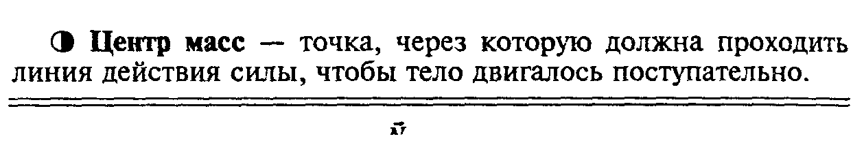
1) Простейшими свойствами обладает газ, взаимодействие между молекулами которого пренебрежимо мало. Такой газ называется идеальным. Всякий реальный газ при достаточном разрежении близок по своим свойствам к идеальному. Некоторые газы, такие как воздух, азот, кислород даже при обычных условиях, то есть при комнатной температуре и атмосферном давлении, мало отличаются от идеального газа. Особенно близки по своим свойствам к идеальному газу гелий и водород.
Основное уравнение кинетической теориии идеального газа
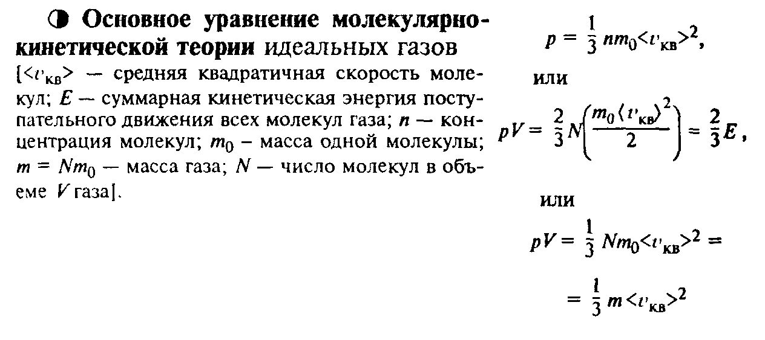
2) Кинематика точки.
Кинематика изучает движение тел, не интересуясь причинами, обуславливающими это движение.
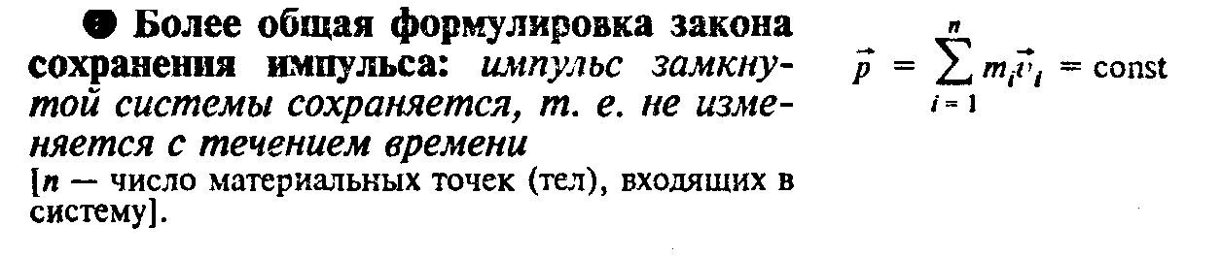
Тело, размерами которого в условиях данной задачи можно пренебречь, называется материальной точкой.
Материальная точка при своем движении описывает некоторую линию, которая называется траекторией.
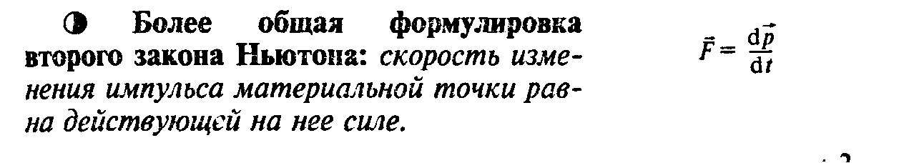
Одна из хар-ик траектории – ее кривизна С=lim Δϕ/Δs, при Δs→0.
Радиус кривизны – величина, обратная С.
Расстояние между начальной и конечной точками движения, отсчитанное вдоль траектории, называется путем, пройденным частицей.
Прямолинейный отрезок, проведенный из точки начала движения в точку конца движения, называется перемещением частицы.
Перемещение – вектор⇒ характеризуется численным значением и направлением.
Если за равные, сколь угодно малые промежутки времени частица проходит одинаковые пути, то движение частицы называют равномерным.
Вектор скорости направлен по касательной к траектории.
Величина, равная пределу отношения изменения скорости ко времени, при Δt→0, называется ускорением.
Составляющая вектора ускорения, направленная по касательной к траектории движения, называется тангенциальным ускорением.
Составляющая вектора ускорения, направленная по нормали к траектории движения, называется нормальным ускорением.

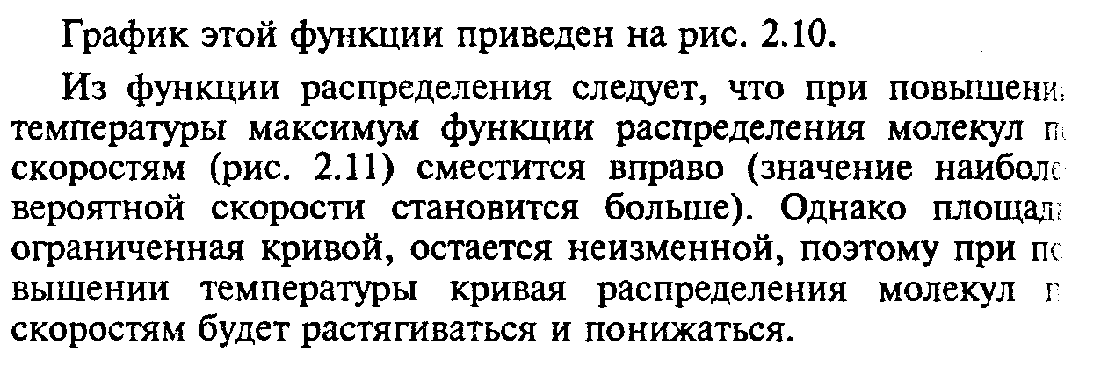

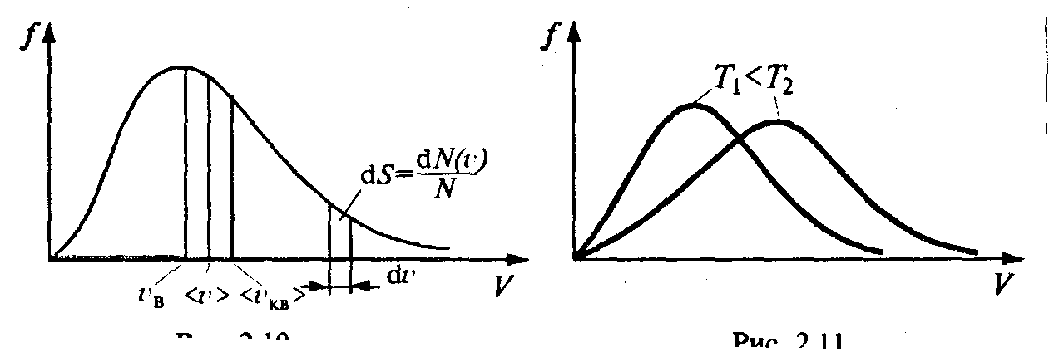

Билет №3
1) Совокупность тел, выделенная для рассмотрения, называется механической системой.
Система тел, взаимодействующих только между собой, называется замкнутой.
Центром масс тела называется точка С, положение которой определяется радиус-вектором r: r=(Σm_{i}r_{i}/Σm_{i}).
Центр масс твердого тела движется так, как двигалась бы материальная точка с массой, равной массе тела, под действием приложенных к телу сил.
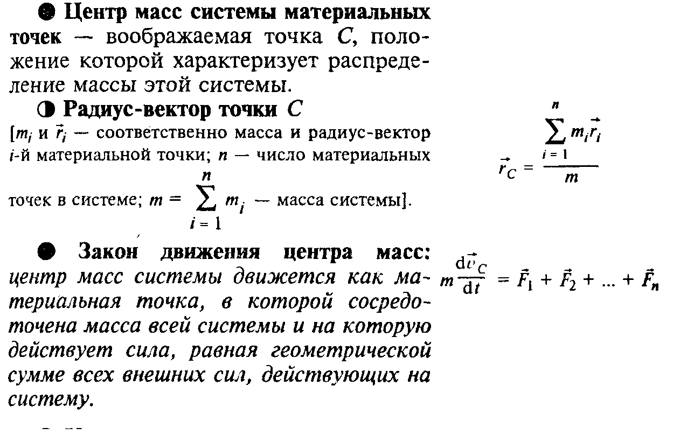
2) Максвелловское распределение молекул по скоростям
В состоянии термодинамического равновесия макроскопические параметры системы не меняются со временем. Однако координаты и импульсы отдельных молекул непрерывно изменяются благодаря хаотическому тепловому движению. Тем не менее полный беспорядок, которым характеризуется тепловое движение молекул, имеет свои законы: в состоянии термодинамического равновесия физическая система характеризуется определенными средними значениями различных величин и определенным законом распределения значений этих величин у отдельных молекул. В частности, существует неизменное во времени распределение молекул по скоростям и координатам. Знание этих распределений позволяет вычислять средние значения микроскопических параметров системы.
Возьмем в воображаемом пространстве скоростей прямоугольные оси, по которым будем откладывать значения v_{x},v_{y},v_{z} (компоненты скорости по осям). Вследствие равноправия всех направлений движения расположение точек относительно начала координат будет сферически симметричным. Следовательно, плотность точек в пространстве может зависеть только от модуля скорости v. Обозначим эту плотность через Nf(v) (N – полное число молекул в данной массе газа). Тогда количество молекул, компоненты скоростей которых лежат в пределах от v_{i} до v_{i}+dv_{i}, i=x,y,z можно представить в виде: dN_{vx,vy,vz}=Nf(v)dv_{x}dv_{y}dv_{z}. Объем области, лежащей между сферами радиусов v и v+dv, в которую попадают молекулы с соответствующими скоростями, равен 4πv²dv. Следовательно, число точек, находящихся в этой области, определяется выражением dN_{v}=Nf(v)4πv²dv. Это выражение дает число молекул, величина скоростей которых лежит в интервале от v до v+dv. Разделив на N, получим вероятность dP_{v} того, что скорость молекулы окажется в пределах от v до v+dv: dP_{v}=f(v)4πv²dv. Так как dP_{x}=f(x)dx, делаем вывод, что F(v)=f(v)4πv² играет роль функции распределения молекул газа по скоростям. Вид функции был теоретически установлен Максвеллом в 1860г. (дальше там вывод страницы на три – см. шпору).
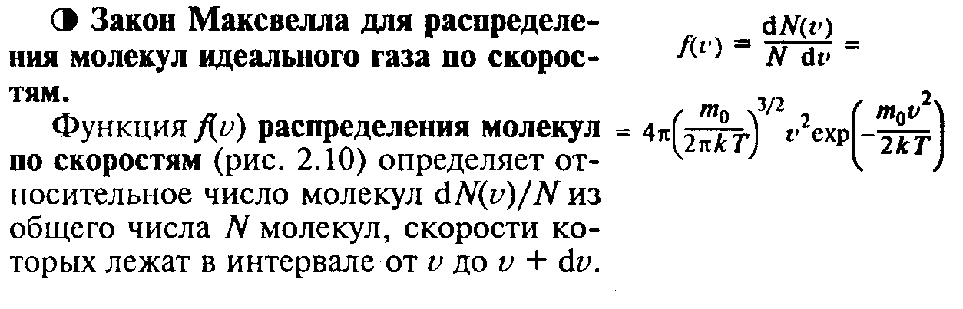

Билет №5

1) Момент силы.
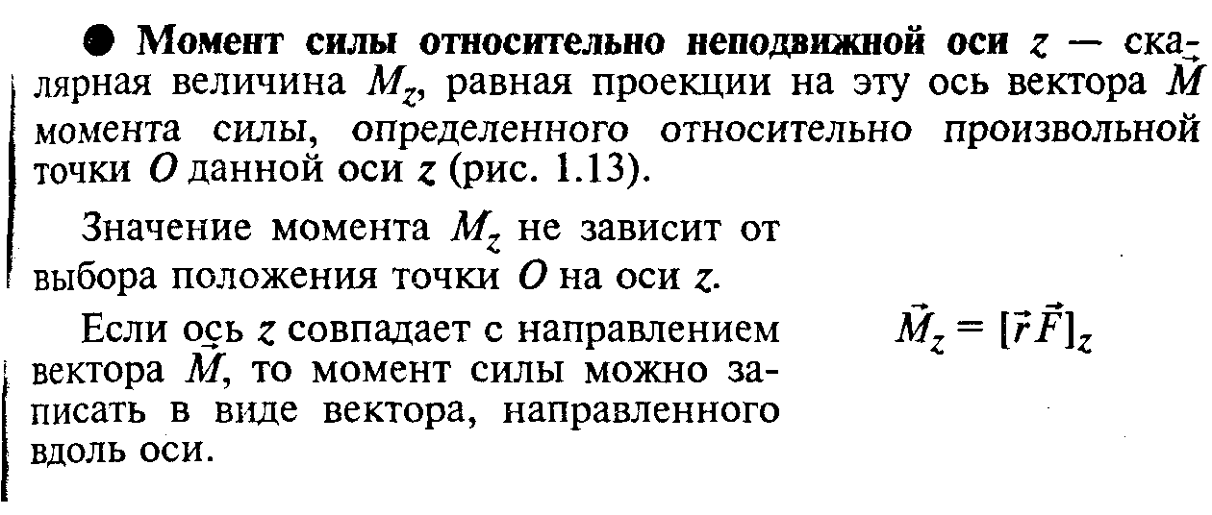
l=r*sinα называется плечом силы относительно точки О.
Две равные по величине противоположно направленные силы, не действующие вдоль одной прямой, называются парой сил.
Расстояние между прямыми, вдоль которых действуют силы, называется плечом пары.

Момент импульса материальной точки и механической системы.
Момент импульса относится к одному из трех аддитивных интегралов движения.
Для отдельно взятой частицы моментом импульса относительно точки О называется псевдовектор M=[r,p]=[r,mv].
Моментом импульса системы относительно точки О называется векторная сумма моментов импульсов частиц, входящих в систему.
Проекция вектора момента импульса на некоторую ось z называется моментом импульса частицы относительно этой оси.
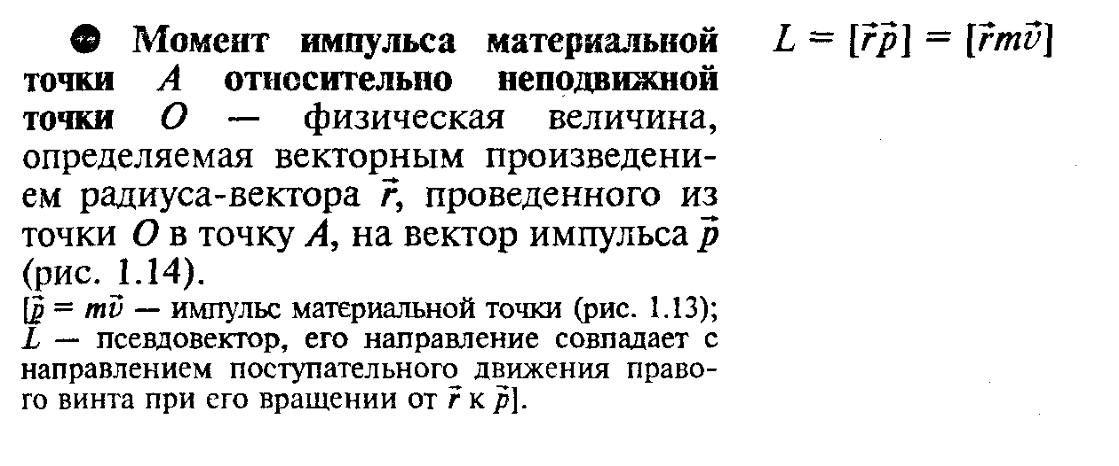
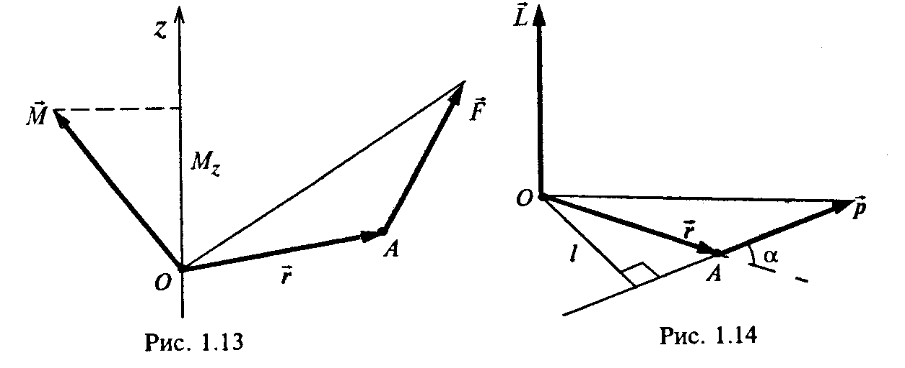
Основное уравнение динамики вращательного движения
M=I*(dw/dt)
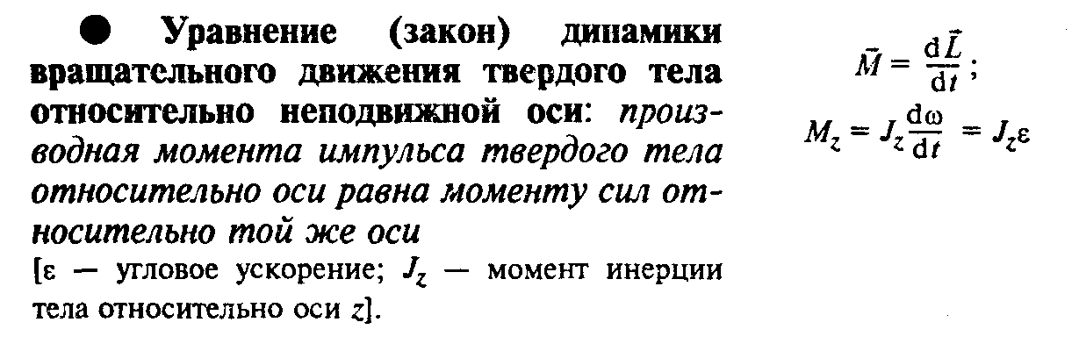
2) Атмосферное давление на какой-либо высоте h обусловлено весом вышележащих слоев газа. Обозначим буквой p давление на высоте h. Тогда давление на высоте h+dh будет p+dp, причем если dh>0, то dp<0, так как вес вышележащих слоев атмосферы, а след., и давление с высотой убывают. Разность давлений равна весу газа, заключенного в объеме цилиндра с площадью основания, равной единице, и высотой dh: dp=-ρgdh, где ρ - плотность газа на высоте h. При условиях, близких к нормальным, воздух мало отличается по своему поведению от идеального газа. Поэтому плотность воздуха можно вычислить по формуле: ρ=Mp/(RT). Подстановка этого выражения дает: dp=-(Mρg/RT)dh. Температура является некоторой функцией от высоты. Если вид функции известен, то данное уравнение можно проинтегрировать и найти зависимость p от h. Для случая, когда T(h)=const, получаем, что p=Cexp(-Mgh/RT). При h=0 C=p₀, где p₀ – давление на высоте h=0. Таким образом: p=p₀exp(-Mgh/RT). Эта формула называется барометрической. Из нее следует, что давление убывает с высотой тем быстрее, чем тяжелее газ, и чем ниже температура.
Если вместо p подставить значение nkT, то kT в обеих частях сократится, и получим формулу: n=n₀exp(-mgh/kT). Здесь n – концентрация молекул на высоте h, n₀ – на высоте h₀. Из этой формулы следует, что с понижением температуры число частиц на высотах, отличных от нуля, убывает, обращаясь в нуль при T=0. При абсолютном нуле все молекулы расположились бы на земной поверхности. Каждое конкретное распределение молекул по высоте устанавливается в результате действия двух тенденций: 1)притяжение молекул к Земле (mg); 2) тепловое движение (kT). На разной высоте молекула обладает различным запасом потенциальной энергии: e_{p}=mgh. Следовательно распределение по высоте является вместе с тем и распределением по потенциальной энергии молекул. То есть: n=n₀exp(-e_{p}/kT). Больцман доказал, что это распределение справедливо не только случае потенциального поля сил земного тяготения, но и в любом потенциальном поле сил для совокупности любых одинаковых яастиц, находящихся в состоянии хаотического теплового движения. В соответствии с этим это распределение называют распределением Больцмана.
В то время, как закон Максвелла дает распределение частиц по значениям кинетической энергии, закон Больцмана дает распределение частиц по значениям потенциальной энергии. Согласно закону Больцмана, количество молекул, попадающих в пределы объема dV=dxdydz, расположенного в точке с координатами x,y,z равно dN_{x,y,z}=n₀exp(-e_{p}(x,y,z)/kT)dxdydz.

Билет №6
1) Величина, равная dA=Fds, называется работой, совершаемой силой F на пути ds.
Работа - физческая величина (мера), характеризующая изменение энергии в механике.
Работа, совершаемая в единицу времени, называется мощностью.
Величина, равная Т=mv²/2, называется кинетической энергией.
Если на частицу действует сила F, то кинетическая энергия не остается постоянной.
Кинетическая энергия тела при плоском движении слагается из энергии поступательного движения со скоростью центра масс системы и энергии вращения вокруг оси, проходящей через центр масс тела.
Кинетическая энергия вращающегося тела равна половине произведения момента инерции на квадрат угловой скорости при:
- тело вращается вокруг неподвижной оси
- тело вращается вокруг одной из главных осей инерции
- тело - шаровой волчок.
2) В то время, как закон Максвелла дает распределение частиц по значениям кинетической энергии, закон Больцмана дает распределение частиц по значениям потенциальной энергии. Согласно закону Больцмана, количество молекул, попадающих в пределы объема dV=dxdydz, расположенного в точке с координатами x,y,z равно dN_{x,y,z}=n₀exp(-e_{p}(x,y,z)/kT)dxdydz. Распределения Максвелла и Больцмана, таким образом, можно объединить в один закон Максвелла-Больцмана, согласно которому число молекул, компоненты скорости которых лежат в пределах от v_{x}, v_{y}, v_{z} до v_{x}+dv_{x}, v_{y}+dv_{y}, v_{z}+dv_{z}, а координаты в пределах от x, y, z до x+dx, y+dy, z+dz, равно: dN_{vx,vy,vz,x,y,z}=Aexp(-(e_{p}+mv²/2)/kT)dv_{x}dv_{y}dv_{z}dxdydz. A – нормировочный множитель равный n₀(m/2πkT)^{3/2}, e_{p}=e_{p}(x,y,z) и v²=v_{x}²+v_{y}²+v_{z}².

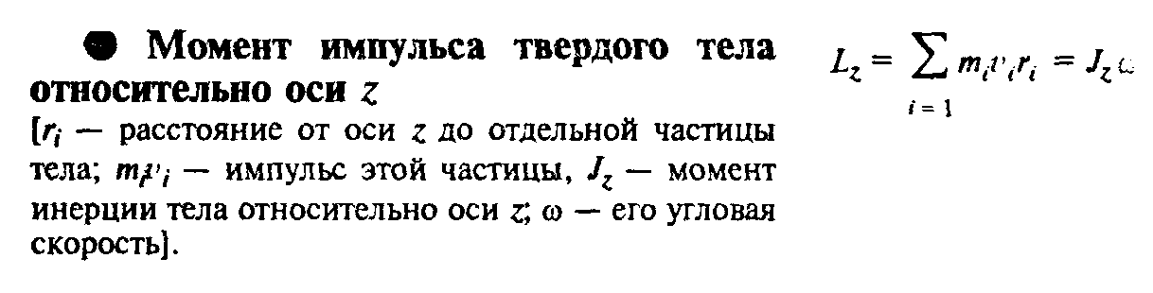

Билет №4
- Момент силы.

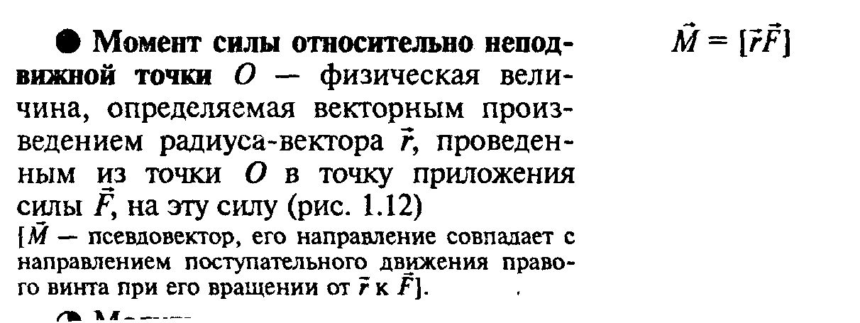
l=r*sinα называется плечом силы относительно точки О.
Две равные по величине противоположно направленные силы, не действующие вдоль одной прямой, называются парой сил.
Расстояние между прямыми, вдоль которых действуют силы, называется плечом пары.

Момент импульса материальной точки и механической системы.
Момент импульса относится к одному из трех аддитивных интегралов движения.
Для отдельно взятой частицы моментом импульса относительно точки О называется псевдовектор M=[r,p]=[r,mv].
Моментом импульса системы относительно точки О называется векторная сумма моментов импульсов частиц, входящих в систему.
Проекция вектора момента импульса на некоторую ось z называется моментом импульса частицы относительно этой оси.
2) Первое экспериментальное определение скоростей молекул было осуществлено Штерном в 1920 году. Прибор, использованный для этой цели, состоял из двух коаксиальных цилиндров. По оси прибора была натянута платиновая нить. При нагревании нити электрическим током с ее поверхности испарялись атомы серебра. Скорости испарившихся атомов соответствовали температуре нити. Покинув нить, атомы серебра двигались по радиальным направлениям. Внутренний цилиндр имел узкую продольную щель, через которую проходил наружу узкий пучок атомов (молекулярный пучок). Весь прибор был эвакуирован, чтобы атомы серебра не отклонялись за счет соударения с молекулами воздуха. Достигнув поверхности внешнего цилиндра, атомы серебра оседали на ней, образуя слой в виде узкой вертикальной полоски. Если привести прибор во вращение, след, оставляемый молекулярным пучком, сместится по поверхности внешнего цилиндра на некоторую величину. Исследуя профиль следа, можно было составить представление о распределении атомов серебра по скоростям. Результаты опыта Штерна подтвердили правильность оценки средней скорости атомов, которая вытекает из распределения Максвелла. О характере самого распределения этот опыт мог дать лишь весьма приближенные сведения. Более точно закон распределения был проверен в опыте Ламмерта (1929г).

Билет №2
1) Числом стпеней свободы механической системы называется количество независимых величин, с помощью которых может быть задано положение системы. Каждая молекула, сколько бы степеней свободы она не имела, всегда имеет три поступательные степени. Поскольку ни одна из них не имеет преимущества перед остальными, на каждую из них должна приходиться в среднем одинаковая энергия, равная одной трети значения поступательной энергии, т.е. 1/2kT. Закон равнораспределения (классическая статистическая физика): на каждую степень свободы молекулы в среднем приходится одинаковая кинетическая энергия, равная 1/2kT. Поступательное и вращательное движения молекулы связаны с наличием только кинетической энергии, в то время как колебательное движение связано с наличием и кинетической, и потенциальной энергии., причем для гармонического осциллятора среднее значение кин. и пот. энергии оказывается одинаковым. Таким образом, средняя энергия молекулы должна равняться <e>=i/2kT, где i=n_{пост}+n_{вращ}+2n_{колеб} – сумма числа поступательных, вращательных и удвоенного числа колебательных степеней свободы молекулы.
Молекулы идеального газа не взаимодействуют между собой, поэтому внутреннюю энергию одного моля идеального газа можно найти, умножив число Авогадро на среднюю энергию одной молекулы: U_{м}=N_{A}<e>=i/2N_{A}kT=i/2RT.
2) Силой является мера взаимодействия тел друг с другом.
Силы делятся на консервативные и диссипативные, а также внутренние и внешние.
Консервативной является сила, работа которой зависит только от начального и конечного положения тела в пространстве, но не зависит от пути, по которому двигается тело.
Если частица в каждой точке пространства подвержена воздействию других тел, то эта частица находится в поле сил.
Поле сил, в котором действующие силы проходят через один неподвижный центр, называется центральным полем.
Поле называется однородным, если во всех точках поля силы одинаковы по величине и направлению.
Поле, изменяющееся со временем, называется нестационарным (стационарное – наоборот).
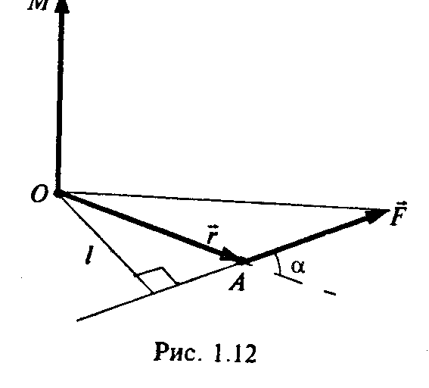
В современной физике различают 4 типа взаимодействия:
- гравитационное
- электромагнитное
- сильное или ядерное
- слабое (ответственное за многие процессы распада элементарных частиц).
Гравитационные и электромагнитные силы – фундаментальные.
Если после прекращения воздействия тело принимает первоначальные размеры, то деформация называется упругой.
Величина, равная отношению силы к величине поверхности, на которую действует сила, называется напряжением.
Если сила направлена по нормали к поверхности, то напряжение называется нормальным.
Если сила направлена по касательной к поверхности, то напряжение называется тангенциальным.
При деформации сдвига любая прямая, перпендикулярная к слоям, повернется на некоторый угол ϕ.
В качестве характеристики деформации сдвига берется величина γ=tgϕ называемая относительным сдвигом.
Относительный сдвиг пропорционален тангенциальному напряжению γ=(1/G)τ.
Коэффициент G зависит только от свойств материала и называется модулем сдвига.
Трение, возникающее при относительном перемещении двух соприкасающихся тел, называется внешним.
Трение между частями одного и того же тела называется внутренним.
Трение между твердым телом и жидкой или газообразной средой, а также между слоями такой среды называется вязким.
Сухое трение разделяется на скольжение и качение.
Сила трения, возникающая при попытке вызвать скольжение, называется силой трения покоя.
Силой нормального давления называется сила, направленная по нормали к поверхности соприкосновения тел.
В системе отсчета, связанной с землей, на всякое тело массой m действует сила называемая силой тяжести.
Сила, с которой тело действует на опору или подвес, называется весом тела.

Билет №7
1) Консервативные силы.
Консервативной является сила, работа которой зависит только от начального и конечного положения тела в пространстве, но не зависит от пути, по которому двигается тело.
Работа таких сил на замкнутом пути равна 0.
Силы, действующие на частицу в центральном поле и в стационарном однородном, консервативны.
Поле консервативных сил является частным случаем потенциального силового поля.
Поле называется потенциальным, если его можно описать с помощью ф-ции П(x, y, z, t), градиент которой определяет силу в каждой точке поля.
Функция П называется потенциалом.
Когда потенциал не зависит явно от времени, то потенциальное поле оказывается стационарным.
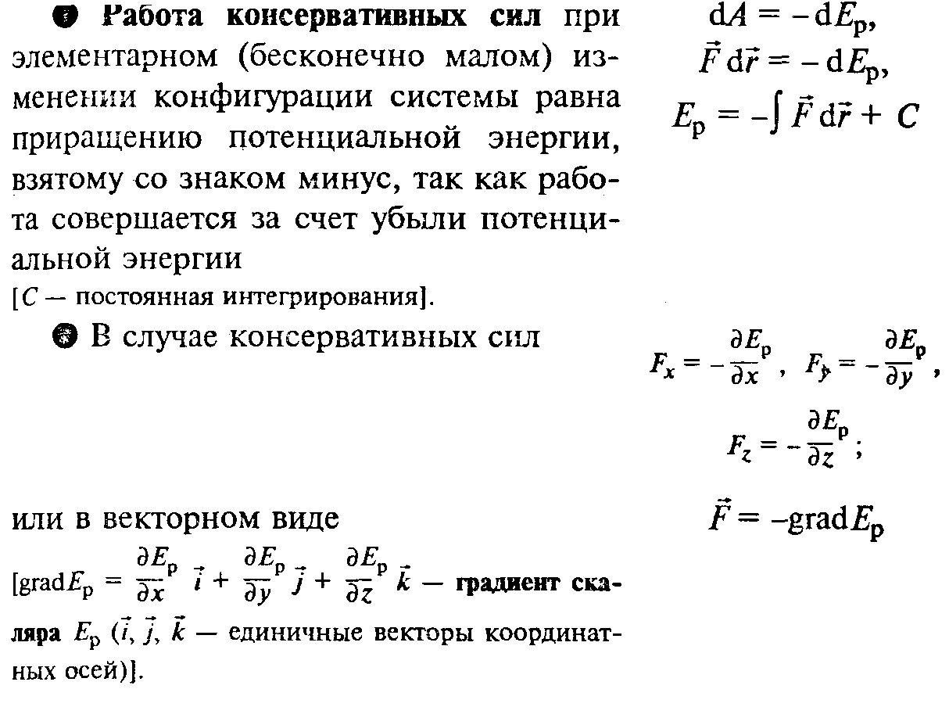
2) Молекулы газа, находясь в тепловом движении, непрерывно сталкиваются друг с другом. Под столкновением молекул подразумевают процесс взаимодействия между молекулами, врезультате которого молекулы изменяют направление своего движения. Минимальное расстояние, на которое сближаются при столкновении центры двух молекул, называется эффективным диаметром молекулы. Величина σ=πd² называется эффективным сечением молекулы. Эффективный диаметр молекул зависит от их энергии, а следовательно , и от температуры. С повышением температуры эффективный диаметр уменьшаеся.
За секунду молекула проходит в среднем путь, равный средней скорости <v>. Если за секунду она претерпевает в среднем υ столкновений, то средняя длина свободного пробега будет равна λ=<v>/υ. Предположим, что все молекулы, кроме данной, застыли неподвижно на своих местах. Ударившись об одну из неподвижных молекул, выделенная нами молекула будет лететь прямолинейно до тех пор, пока не столкнется с какой-либо другой неподвижной молекулой. Это соударение произойдет в том случае, если центр неподвижной молекулы окажется от прямой, вдоль которой летит молекула, на расстоянии, меньшем эффективного диаметра молекулы d. Таким образом молекула будет соударяться с теми молекулами, которые попадут в цилиндр радиуса d. За секунду молекула проходит путь, равный <v>. Умножив объем цилиндра πd²<v> на число молекул в единице объема, получим среднее число столкновений за секунду движущейся молекулы с неподвижными: υ′=πd²<v>n. В действительности, все молекулы движутся, поэтому число соударений определяется средней скоростью движения молекул по отношению друг к другу, а не средней скоростью <v> молекул относительно стенок сосуда. Относительная скорость двух произвольно взятых молекул равна v_{отн}=v₂-v₁. Возведя в квадрат и перейдя к средним значениям, получим: <v²_{отн}>=<v₂²>+<v₁²>-2<v₁v₂>. События, заключающиеся в том, что первая молекула имеет скорость v₁, а вторая - v₂, являются статистически независимыми, поэтому <v₁v₂>=<v₁><v₂>. Для газа, находящегося в равновесии, каждый из сомножителей равен нулю. Поэтому: <v²_{отн}>=2<v²> (среднее значение квадрата скорости всех молекул одинаково и равно <v²>). Полученный результат означает, что v_{отн,ср.кв}=√2v_{ср.кв}. Средние квадратичные скорости пропорциональны средним арифметическим. Поэтому: <v_{отн}>=√2<v>. Получаем для среднего числа столкновений за секунду выражение υ=√2πd²<v>n. Для средней длины пробега получаем, соответственно, формулу λ=1/(√2πd²n). Заменив πd² через σ, получим λ=1/(√2σn). При постоянной температуре n пропорционально p. Следовательно, средняядлина свободного пробега обратно пропорциональна давлению. При повышении температуры длина свободного пробега увеличивается, так как уменьшается эффективный диаметр молекул.

Билет №9
1) Закон сохранения механической энергии.
Полная механическая энергия системы невзаимодействующих частиц, на которые действуют только консервативные силы, остается постоянной.
Полная механическая энергия системы тел, на которые действуют лишь консервативные, силы остается постоянной.
E=Eкин+Eпот=const
Полная энергия замкнутой системы тел, между которыми действуют только консервативные силы, остается постоянной.
2) Диффузия в газах.
Явлением диффузии называется процесс установления внутри фаз равновесного распределения концентраций. Результатом диффузии при постоянной температуре является выравнивание химических потенциалов. В однофазной системе при постоянной температуре и при отсутствии внешних сил диффузия выравнивает концентрацию компонента фазы во всей системе. Если на систему действуют внешние силы или поддерживается градиент температуры, то в результате диффузии устанавливаются градиенты концентраций отдельных компонентов.
В простейшем случае самодиффузии происходит выравнивание концентрации химически однородного вещества при Т = const и отсутствии внешних сил, осуществляемое наложением на тепловое движение атомов или молекул их упорядоченного движения. В случае броуновского движения диффундируют крупные частицы, взвешенные в газе или жидкости.
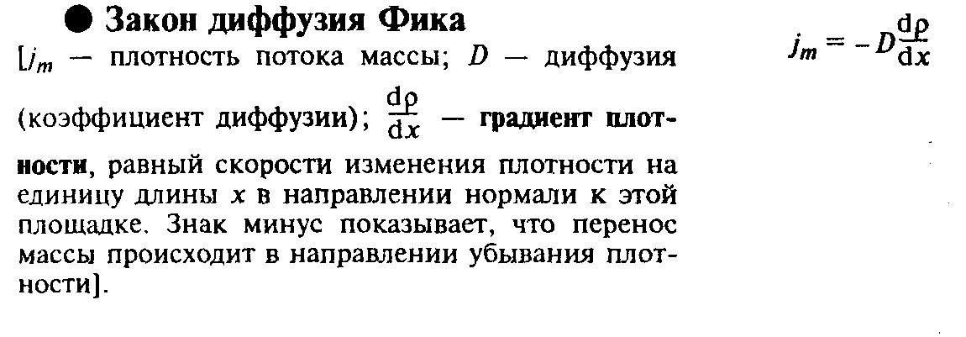
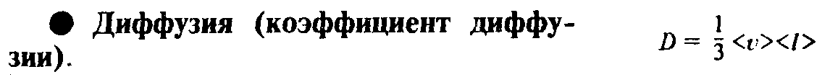

Билет №11
1) Гармонические колебания.
В зависимости от характера воздействия на колеблющуюся систему различают свободные, вынужденные, автоколебания и параметрические колебания.
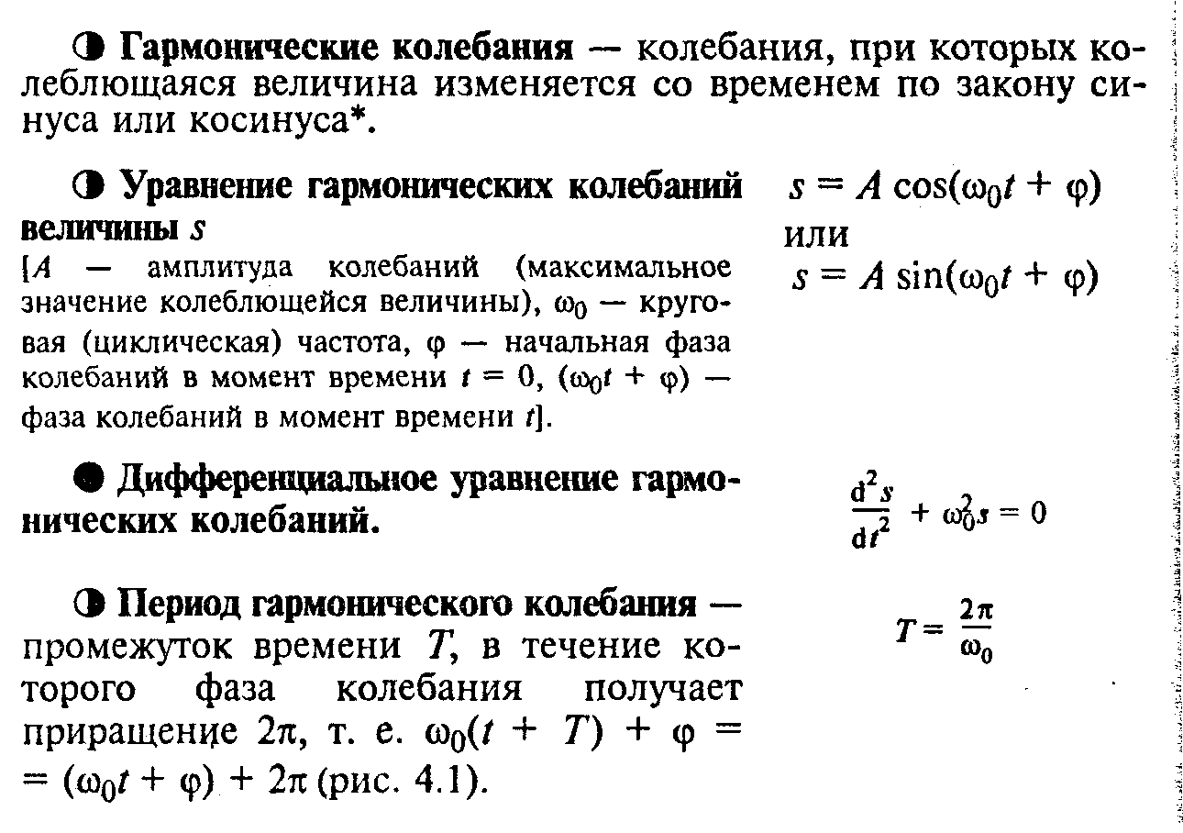
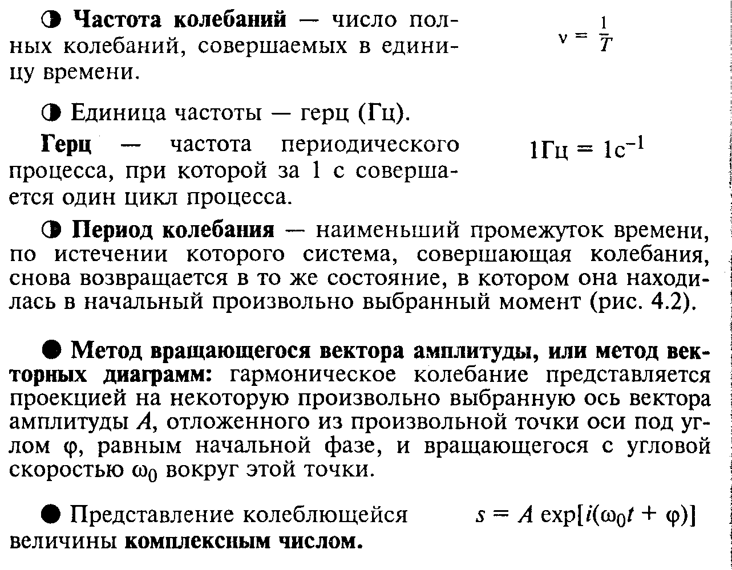

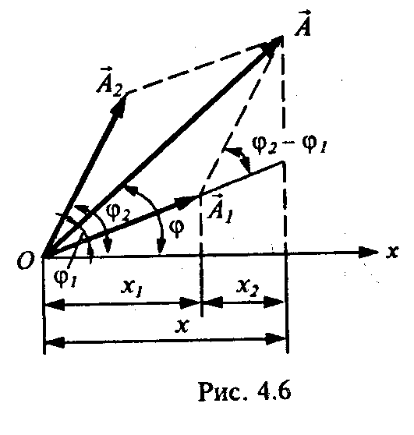
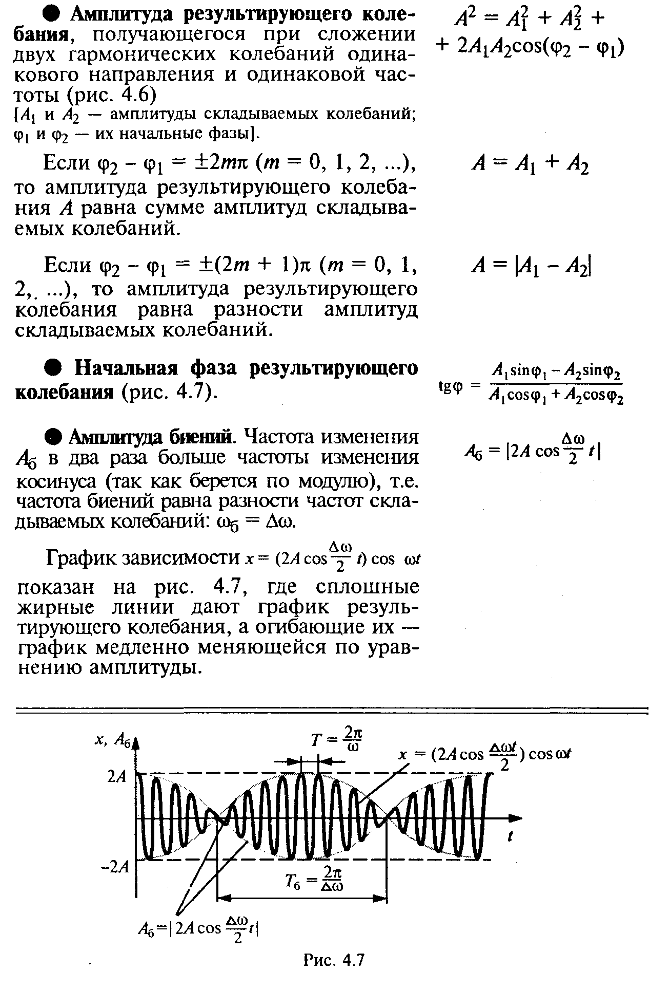
- Эквивалентность теплоты и
работы. Внутренняя энергия.

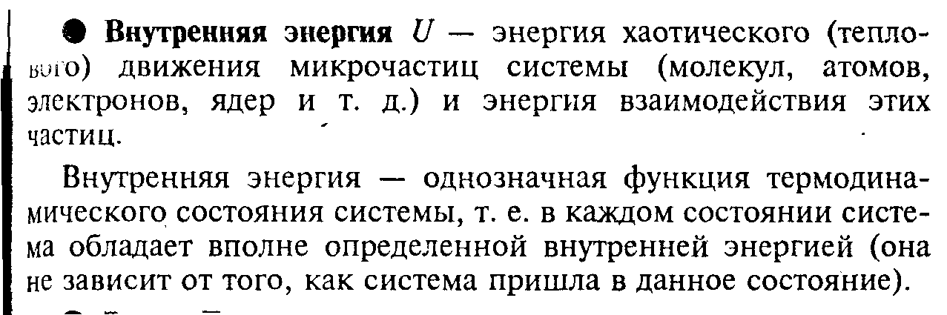
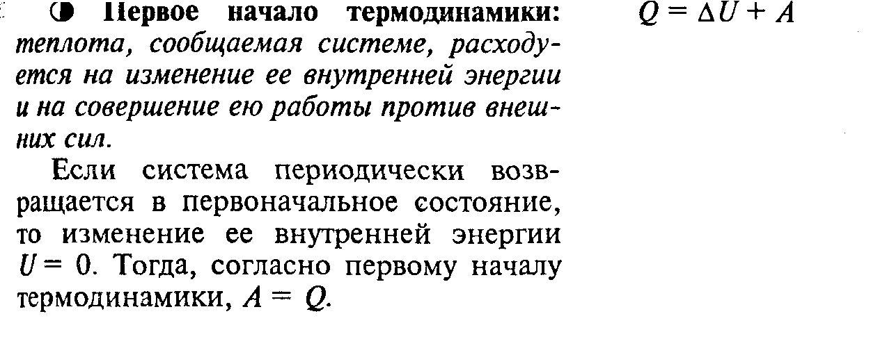
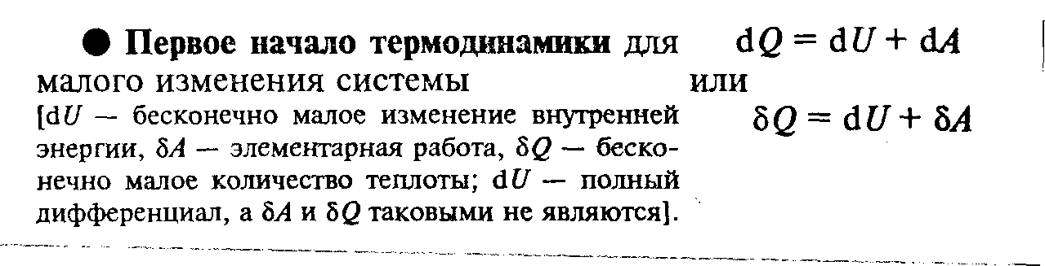

Билет №12
1) Сложениие взаимно перпендикулярных гармонических колебаний равных и кратных частот.
Пусть x=a*cosωt, а y=b*cos(ωt+α), где α - разность фаз обоих колебаний.
В итоге получается уравнение эллипса: x²/a² + y²/b² - (2(xy)/(ab))*cosα=sin²α.
- При α=0: y=bx/a - прямая. Результирующее движение - гармоническое колебание вдоль прямой с частотой ω и амплитудой А=√a²+b².
- α=±π: уравнение (x/a+y/b)²=0 ⇒ y=-(b/a)*x - прямая.
- α=±π/2: x²/a²+y²/b²=1.
Если частоты взаимно перпендикулярных колебаний не одинаковы, то траектория результирующего движения - сложная кривая, называемая фигурой Лиссажу.
2) Первое начало термодинамики. Теплоёмкость газов.
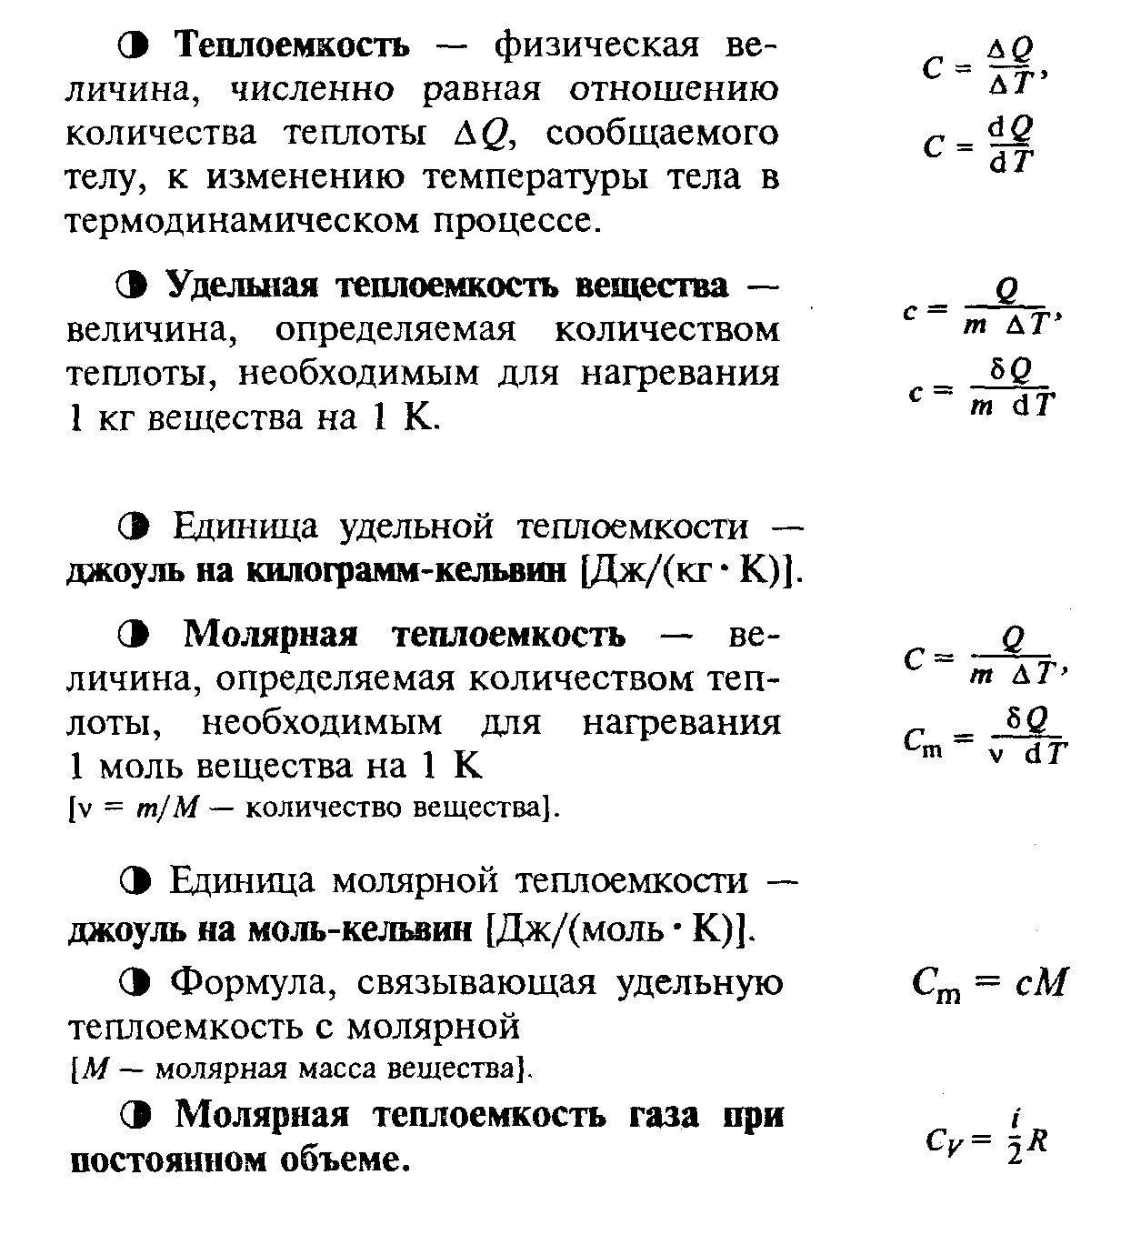
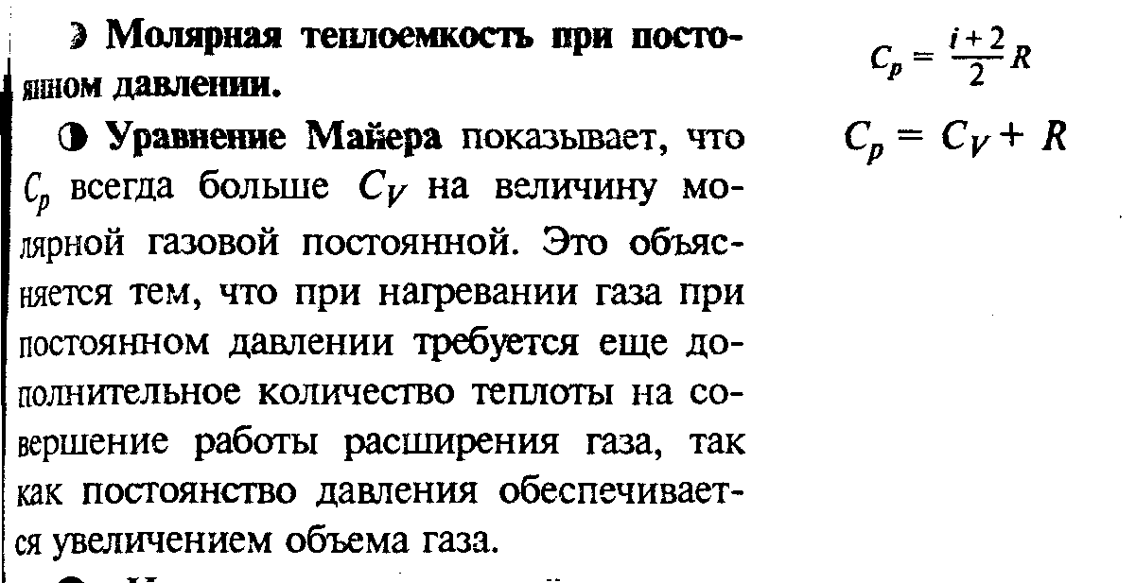

Билет №10
1) Гармонические колебания.
В зависимости от характера воздействия на колеблющуюся систему различают свободные, вынужденные, автоколебания и параметрические колебания.

- Понятие о физическом
вакууме. Молекулярное течение
разреженных газов.

1° Разреженными называются газы, находящиеся при столь малых давлениях, что средняя длина свободного пробега соизмерима с линейными размерами сосуда. В технических задачах такое состояние газа называют вакуумом. В разреженных газах сохраняются те свойства идеальных газов, которые определяются соударениями молекул со стенками сосуда, и изменяются свойства, зависящие от межмолекулярных столкновений.
2° Уменьшение плотности разреженного газа не изменяет средней длины свободного пробега молекулы, а приводит лишь к убыли числа молекул, участвующих в переносе импульса или внутренней энергии. Коэффициенты вязкости и теплопроводности разреженного газа прямо пропорциональны плотности газа.
3° Внутреннее трение в разреженных газах отсутствует и существует лишь внешнее трение движущегося газа о стенки сосуда. Последнее зависит от изменения импульса (количества движения) молекул при их соударениях со стенками. Величина силы трения, действующей на единицу площади стенки, в первом приближении пропорциональна скорости движения газа и его плотности. Теплопроводность разреженных газов меньше, чем обычных газов, и осуществляется переносом внутренней энергии молекулами, свободно перемещающимися между стенками сосуда с различными температурами t1 и T2. Количество тепла, полученного (или отданного) единицей площади стенки за единицу времени, прямо пропорционально разности температур t1 - T2 и плотности газа,

Билет №8
1) Потенциальные энергии тяготения и упругих деформаций.
- Тяготение: П(h)=-γm₁m₂/r
- Деформация: П(x)=kx²/2.
Связь между потенциальной энергией и силой.
F_{x}dx=-dП.
Компонента силы по оси z равна частной производной потенциальной энергии по переменной z, взятой с обратным знаком.
2) Теплопроводность и вязкость газов.
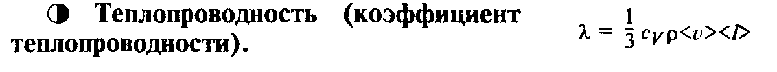
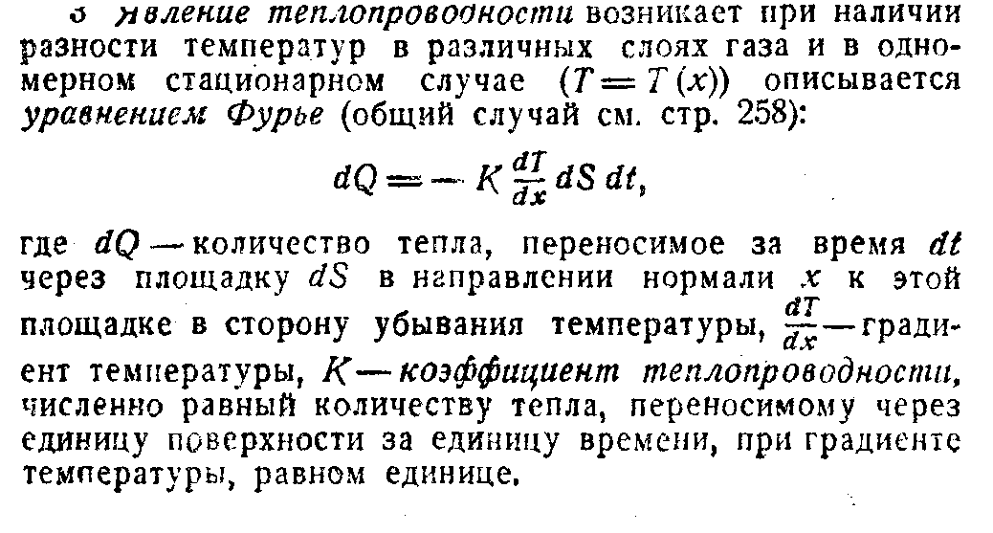
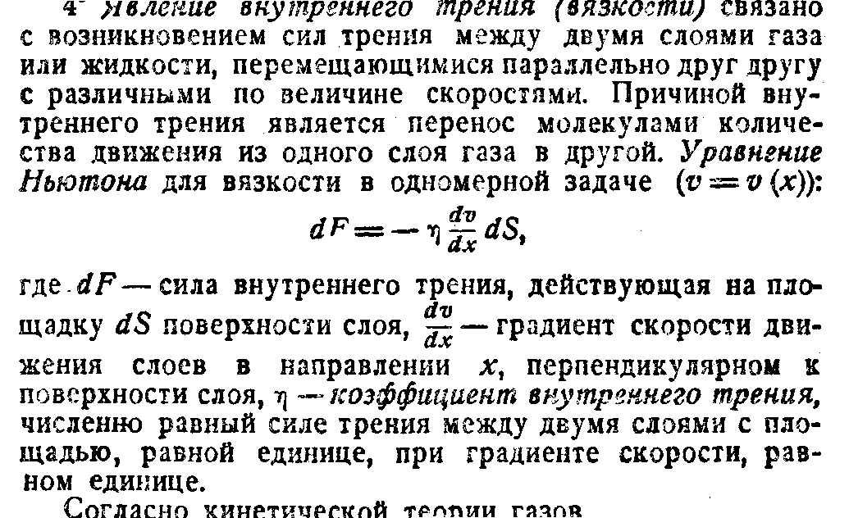
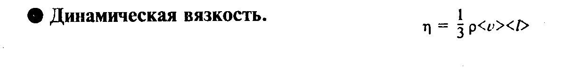

Билет №13
1) Свободные незатухающие колебания.
Свободными или собственными колебаниями называются колебания, которые происходят в системе, предоставленной самой себе после того, как она была выведена из положения равновесия.
Примером может служить математический маятник.
Уравнение, описывающее перемещения при колебаниях: x’’+ω₀²x=0 или mx’’=-kx
x=A cos(ω₀t+φ)
Энергия и импульс гармонического осциллятора.
Осциллятор называется гармоническим, если его потенциальная энергия пропорциональна квадрату отклонения от положения равновесия, что имеет место при малых колебаниях.
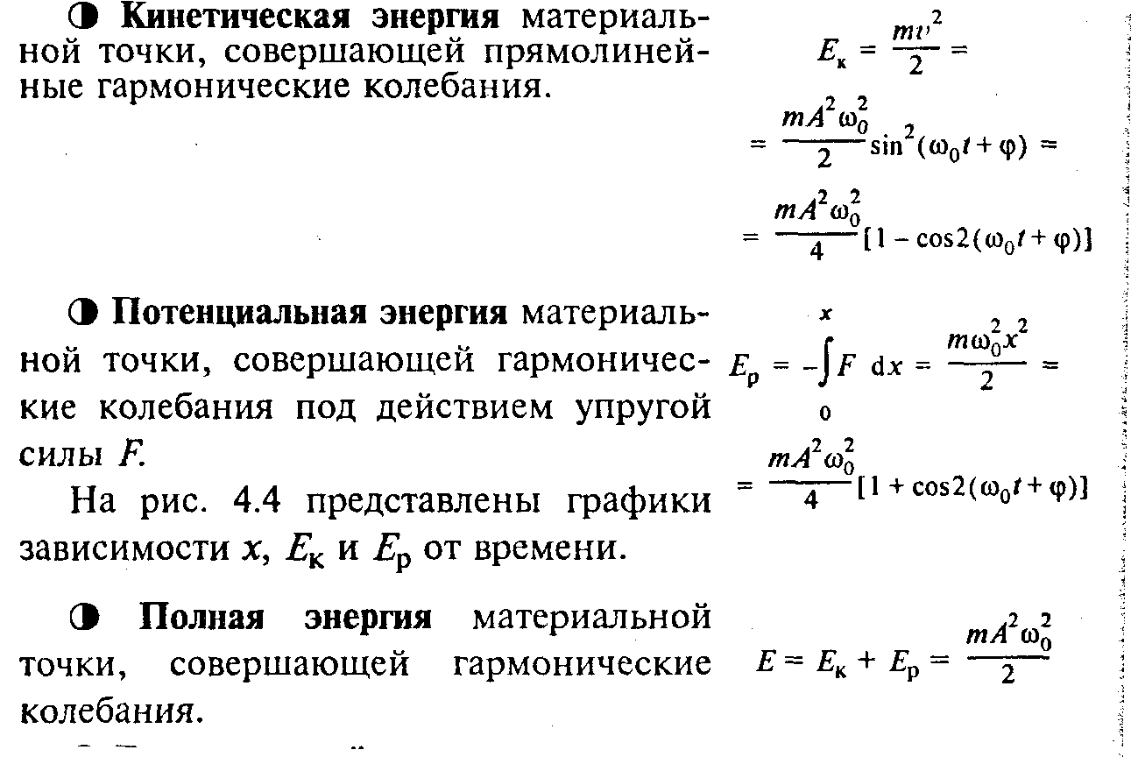
Фазовая траектория.
{x=A cos(ω₀t+φ)
{υ= -υ_{макс} sin(ω₀t+φ)
(x/A)²= - (υ/ υ_{макс}) + 1
2)Работа идеального газа в изопроцессах
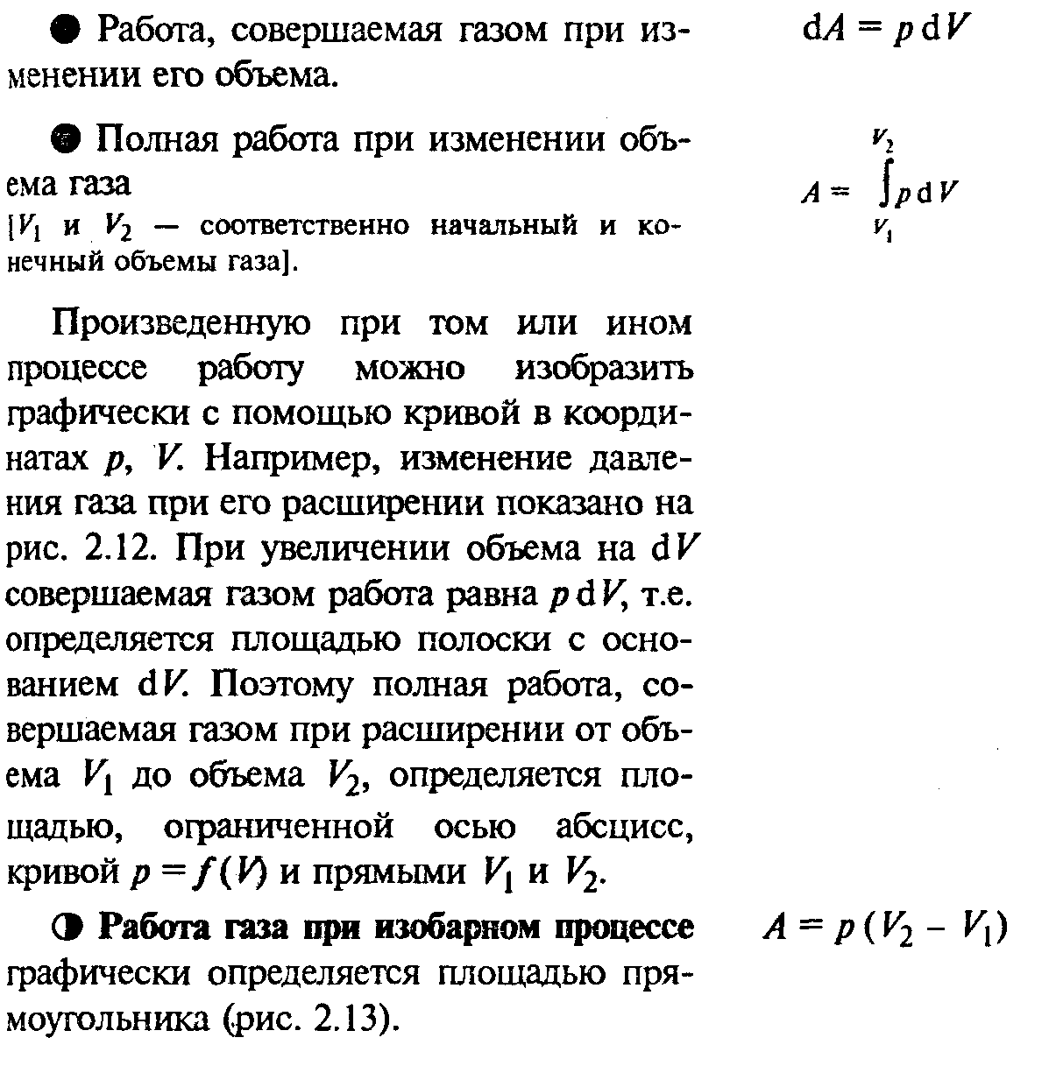
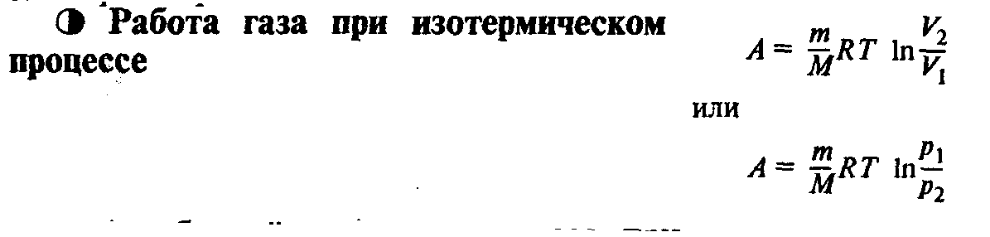
------------------------------------------
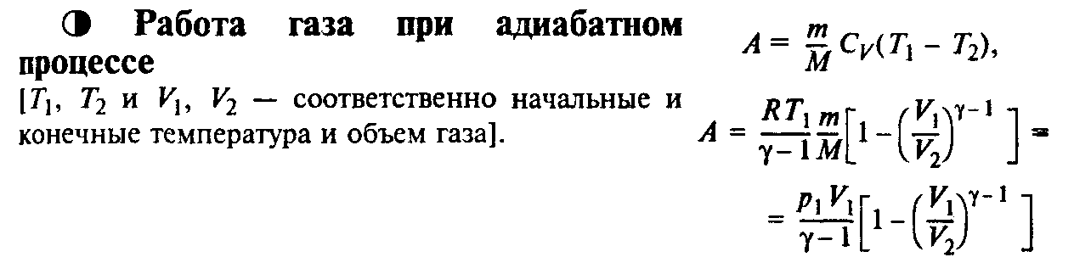

Билет №15
1) Свободные затухающие колебания.
Затухающие колебания описываются уравнением: x’’+2βx’+ω₀²x=0.
2β=r/m, ω₀²=k/m, где r - коэффициент сопротивления, k - коэффициент квазиупругой силы.
ω₀² - собственная частота системы.
ω=√ω₀²-β^{2|}, x=a₀e^{-βt}cos(ωt+α),период затухающих колебаний: T=2π/(√ω₀²-β^{2|}).
Скорость затухания колебаний определяется величиной β, которую называют коэффициентом затухания.
Декремент и логарифмический декремент затухания.
Декрементом затухания называется отношение значений амплитуд, соответствующим моментам времени, отличающимся на период: a(t)/(a(t+T))=e^{βT}.
Логарифмический декремент затухания: λ=βT.
Добротность колебательной системы.
Для характеристики колебательной системы употребляется величина Q=π/λ называемая добротностью системы.
С ростом коэффициента затухания период увеличивается.
2)Работа тепловой машины при циклическом процессе. Коэффициент полезного действия.
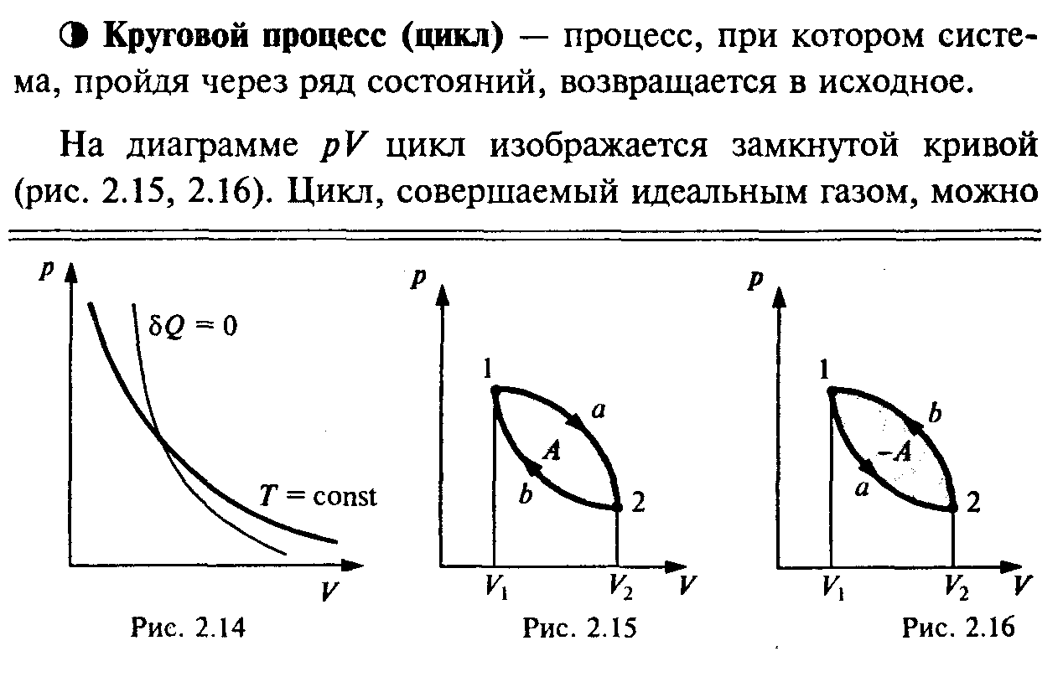
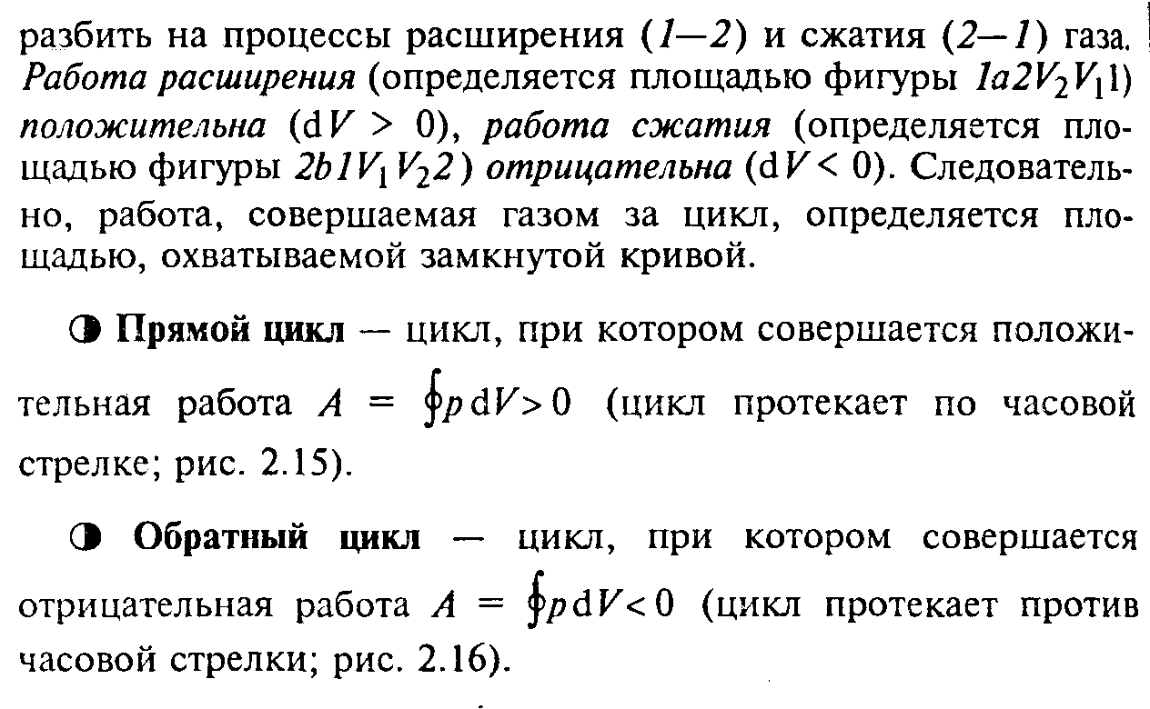
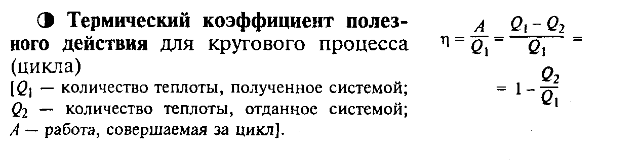

Билет №17
1)Упругие волны в стержнях. Волновое уравнение.
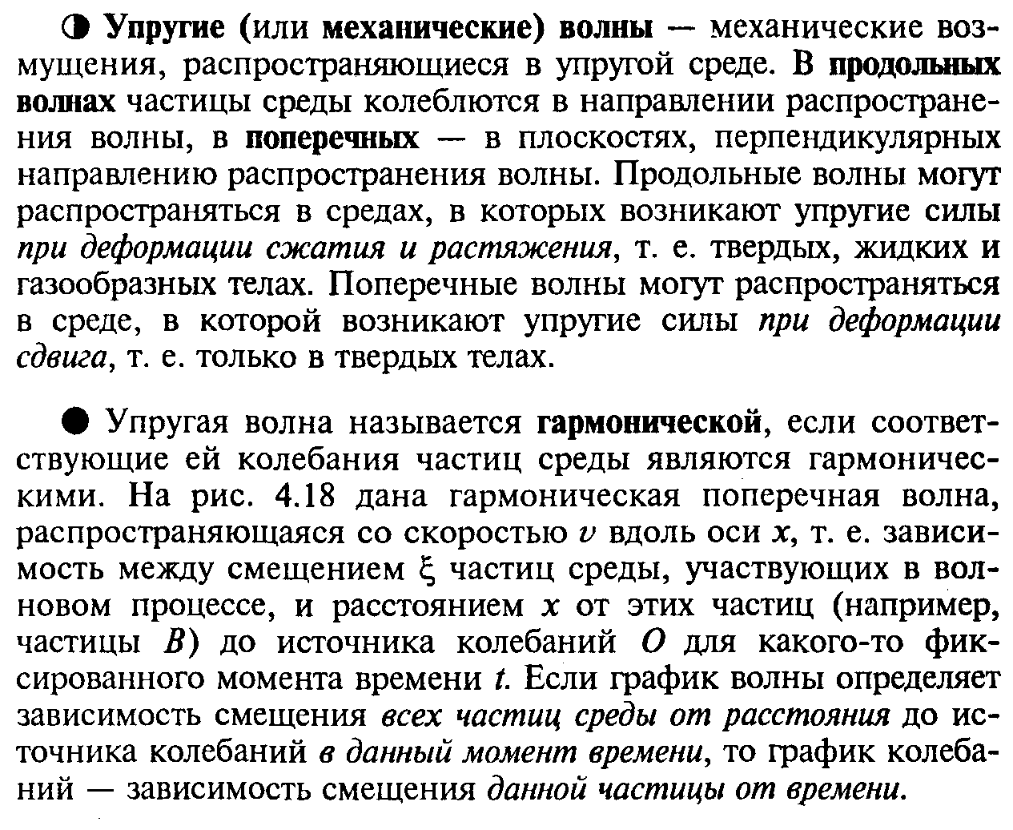
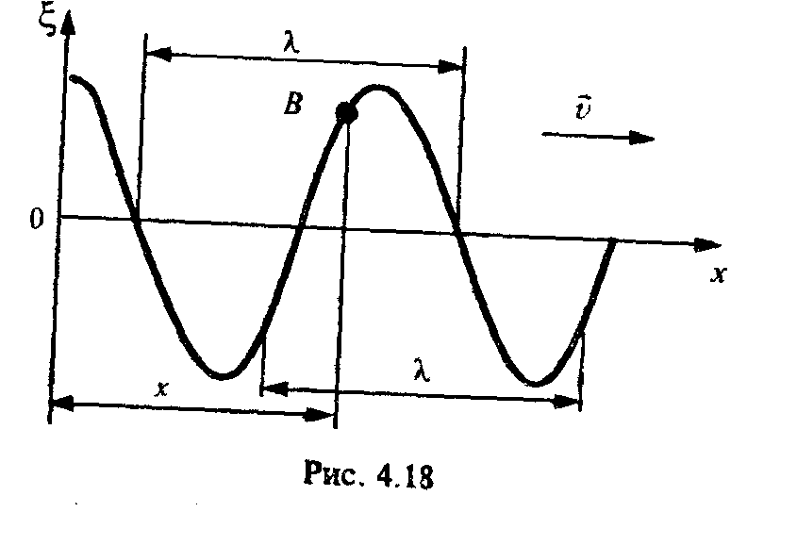
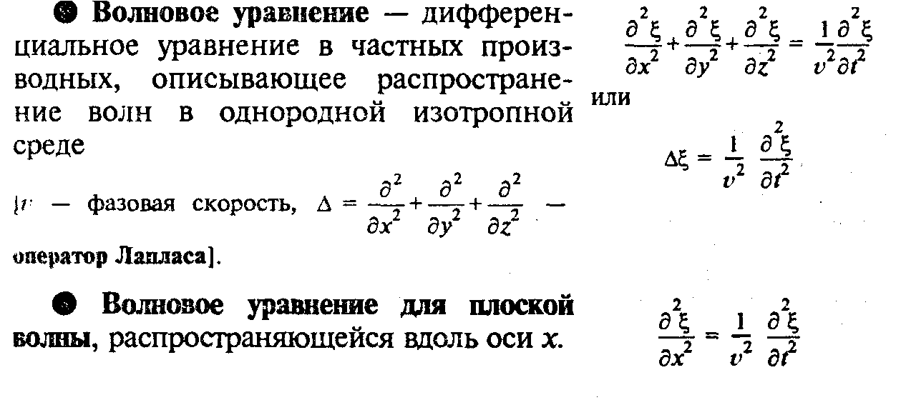
2) Цикл Карно. Коэффициент полезного действия идеальной тепловой машины.
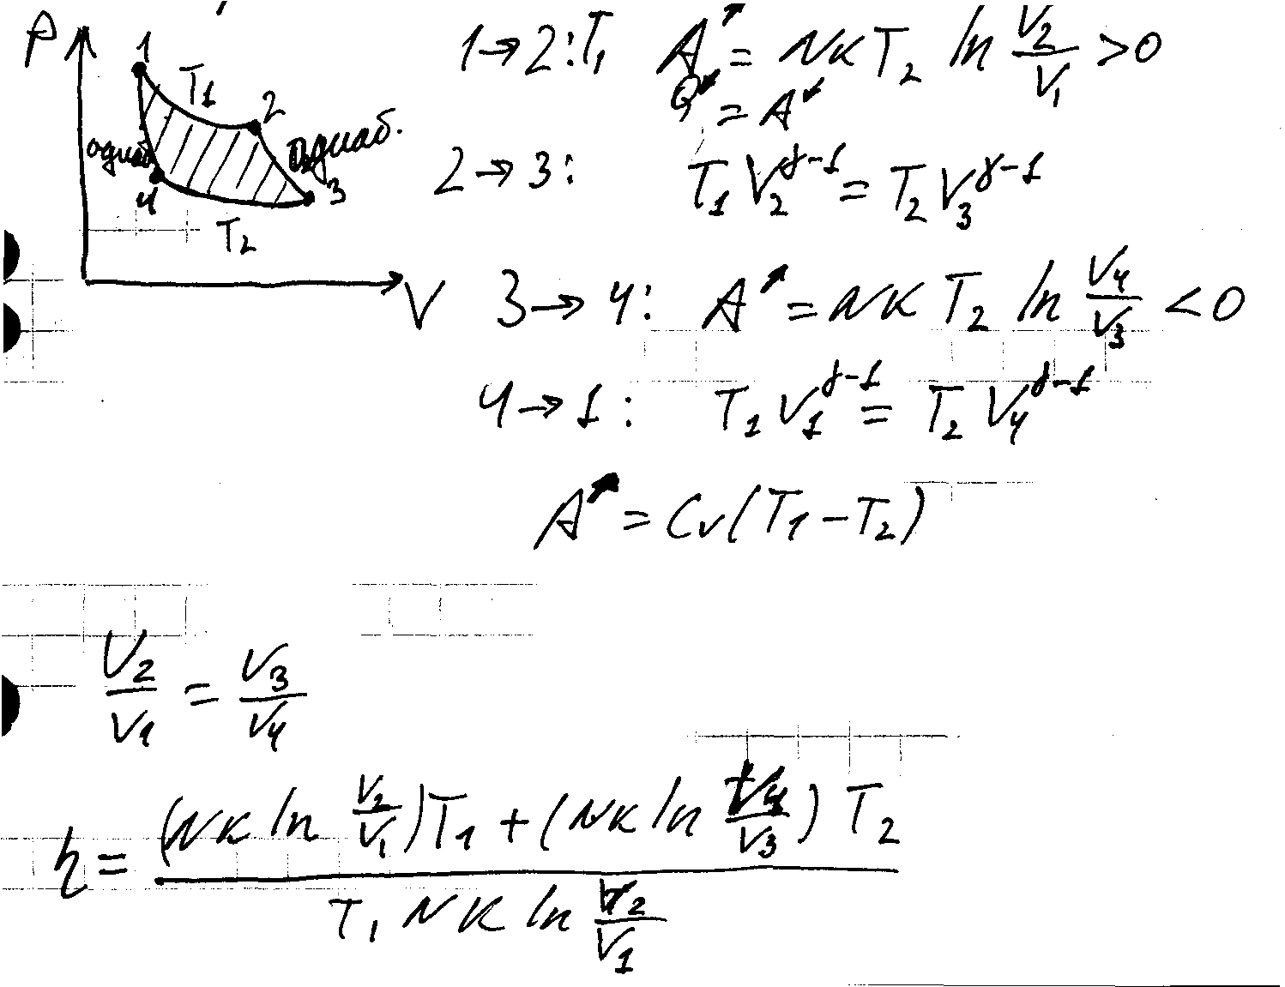
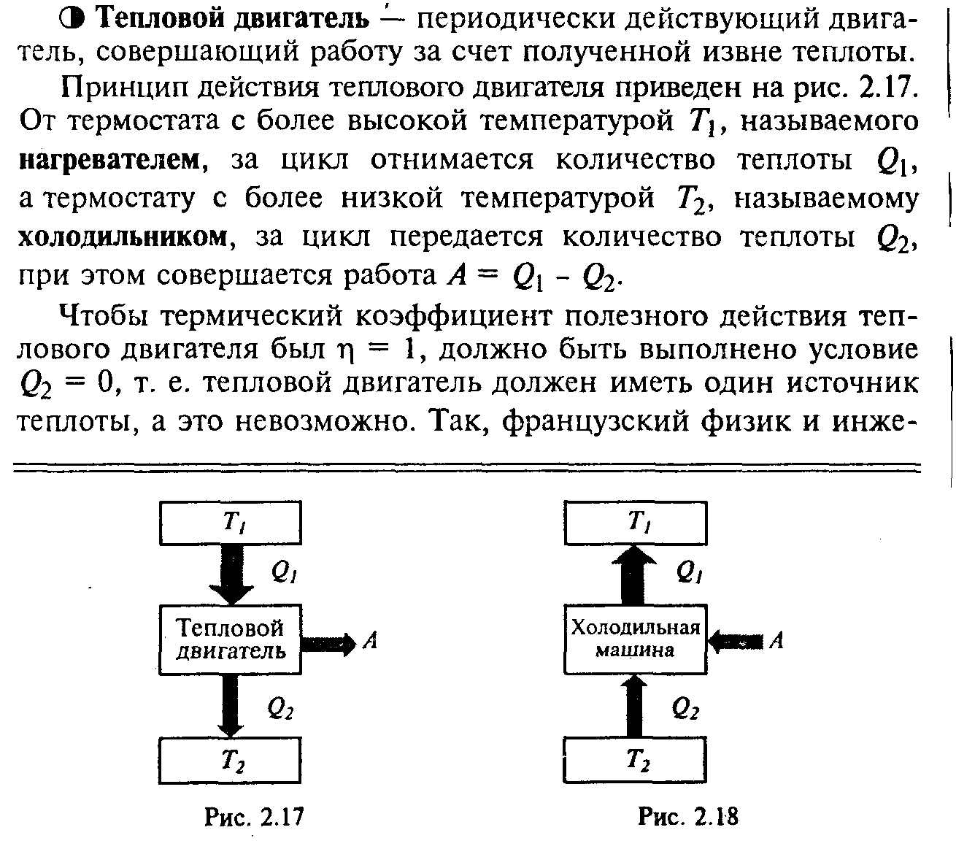
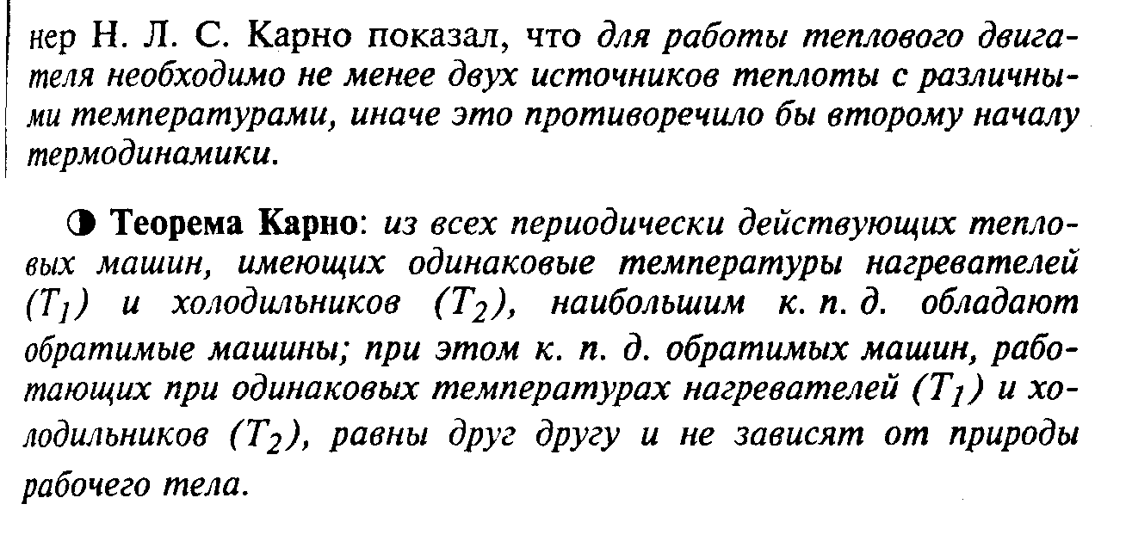

Билет №18
1) Плоская гармоническая волна, длина волны, фазовая скорость, волновой вектор. Сферическая волна.
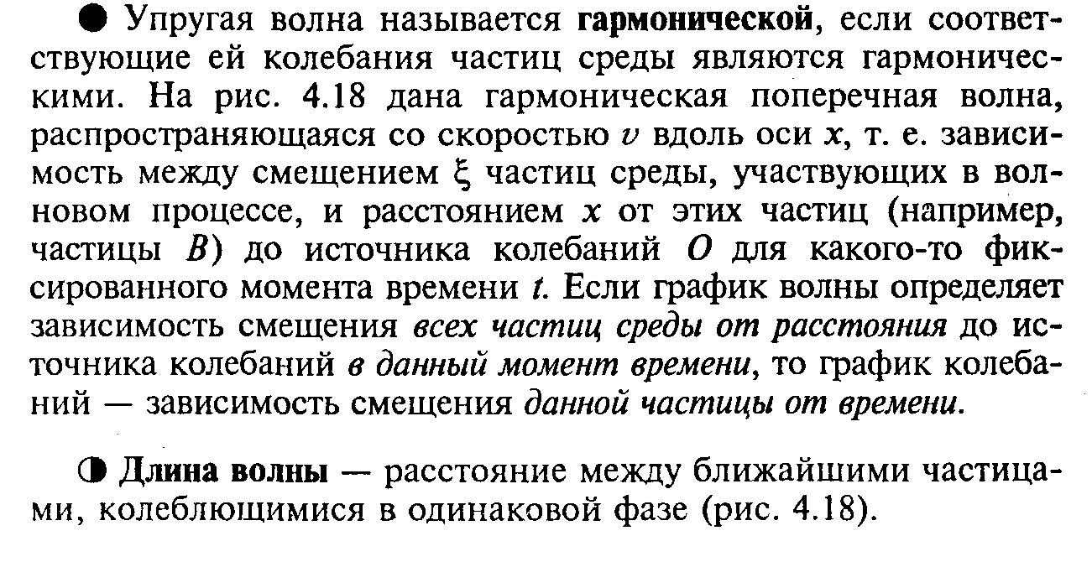
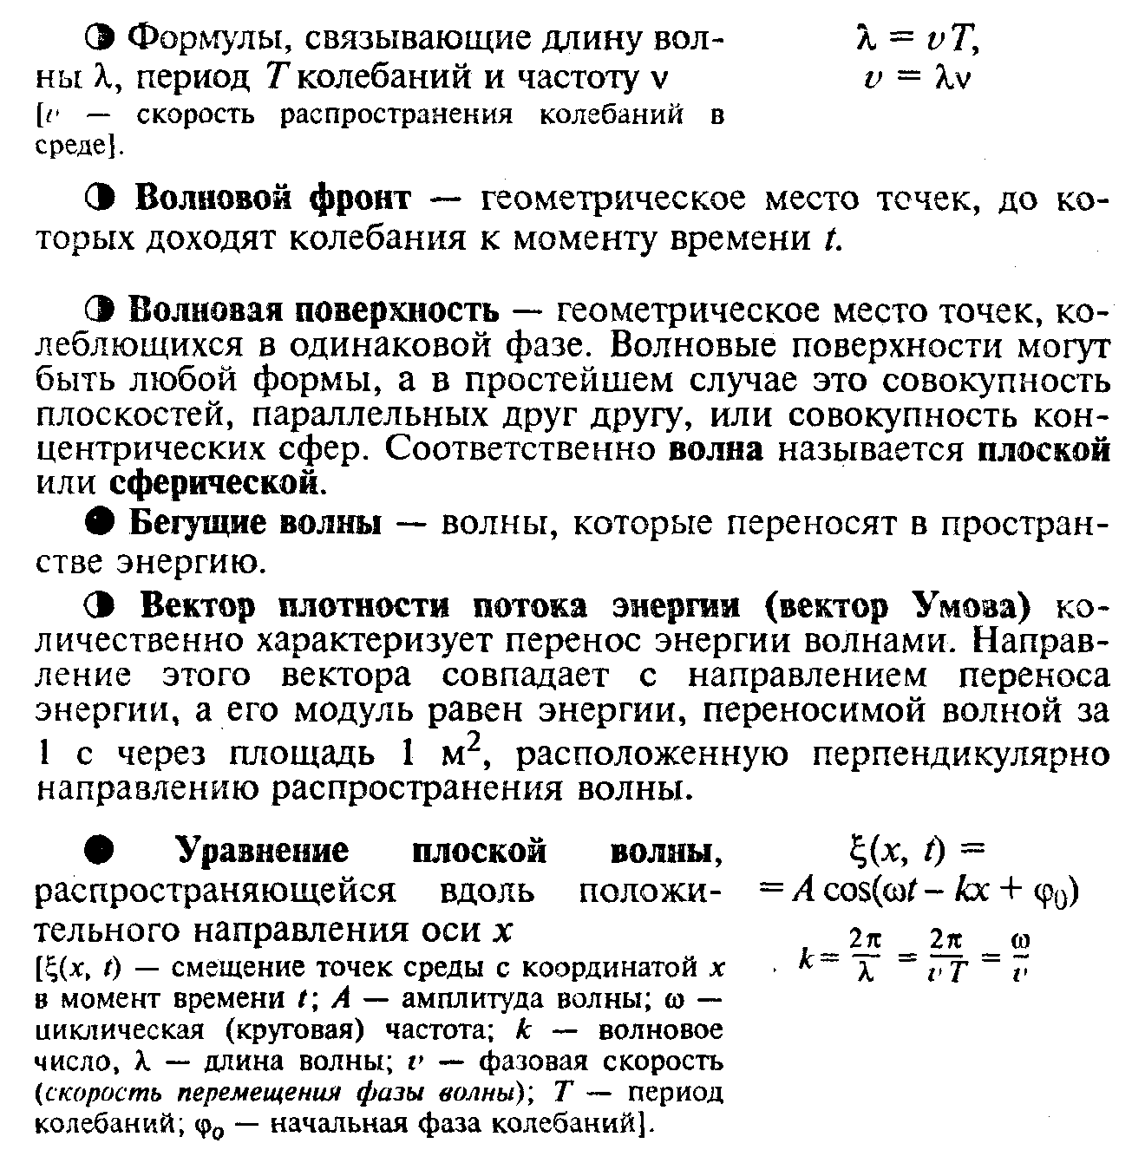

2) Приведенное количество теплоты. Неравенство Клаузиуса.
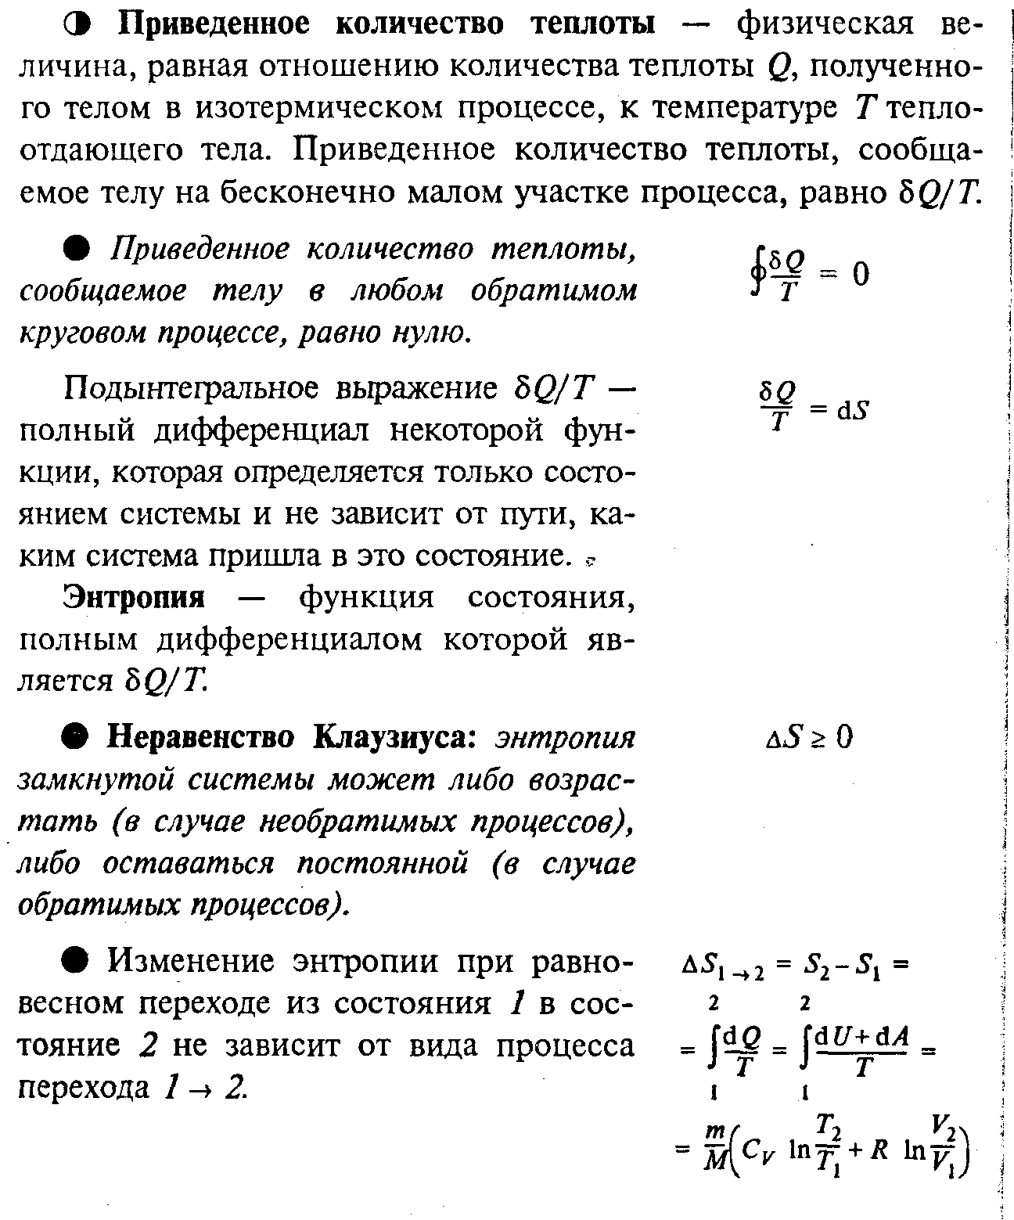

Билет №16
1) Вынужденные колебания.
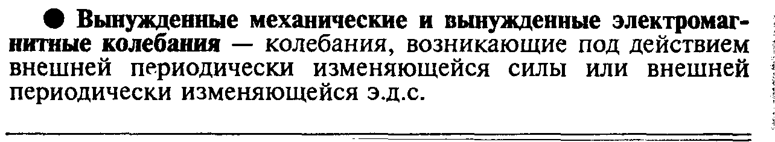
В случае, когда вынуждающая сила изменяется по гармоническому закону, колебания описываются дифференциальным уравнением:x’’+2βx’+ω₀²x=f₀cosωt.
f₀=F₀/m, где F₀ - амплитуда вынуждающей силы.
Общее решение этого уравнения:
x=((F₀/m)/√((ω₀²-ω²)²+4β²ω²))*cos(ωt-arctg(2βω/(ω₀²-ω²))+a₀e^{-βt}cos((√ω₀²-β^{2|})t +α).
Подчеркнутое слагаемое играет заметную роль при начальной стадии колебательного процесса при установлении колебаний.
Механический резонанс.
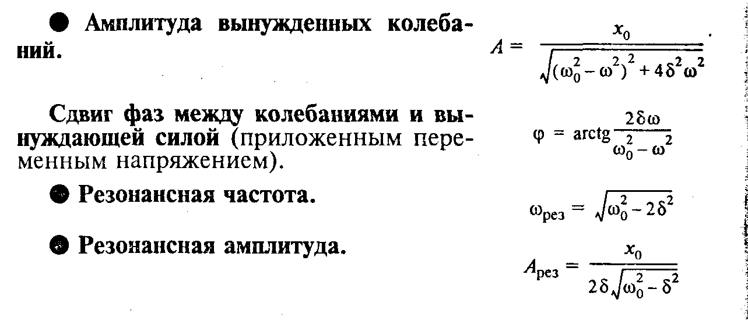
2) Тепловые и холодильные машины. Теорема Карно.
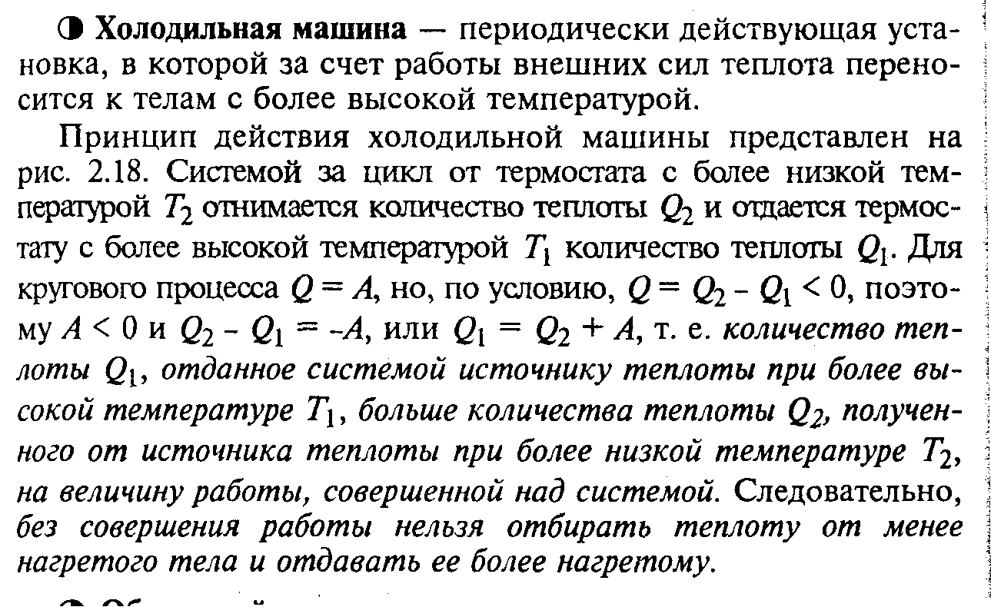

Билет №14
1) Физический маятник.
Если колеблющееся тело нельзя представить как материальную точку, то маятник называется физическим.
Вращательный момент вычисляется: M=-mgl*sinϕ, где l - расстояние от точки подвеса до центра масс маятника.
Период физического маятника равен T=2π√I/mgl| .
Величину l_{пр}=I/ml называют приведенной длиной.
Математический маятник длиной l_{пр} имеет такой же период колебаний, как физический маятник с l.
Точка на прямой, соединяющей точку подвеса с центром масс, лежащая на расстоянии приведенной длины от оси вращения, называется центром качания физического маятника.
Период малых колебаний физического маятника.
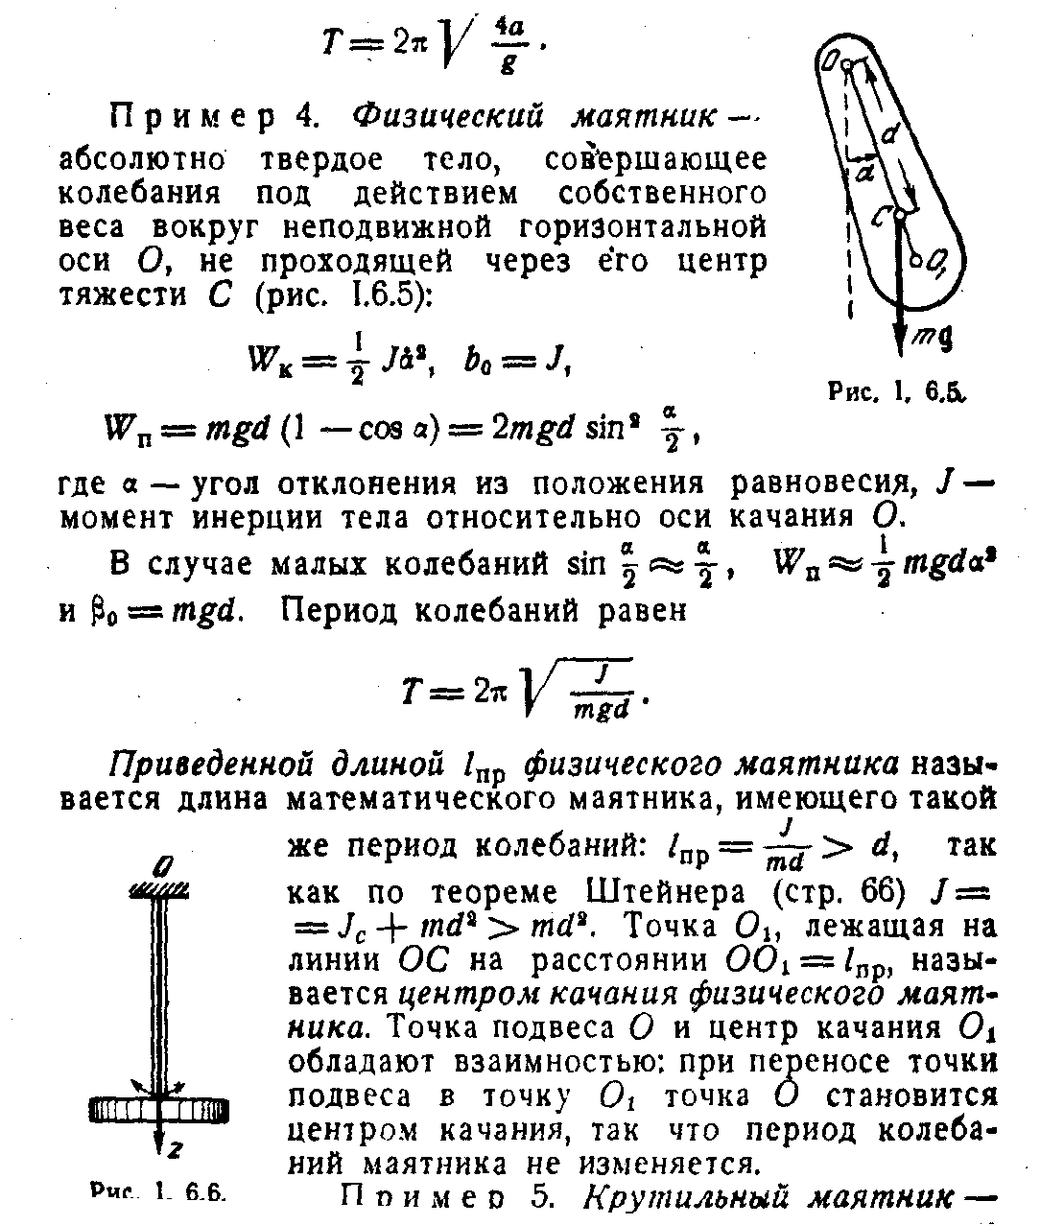
2) Адиабатический процесс. Работа идеального газа в адиабатическом процессе.
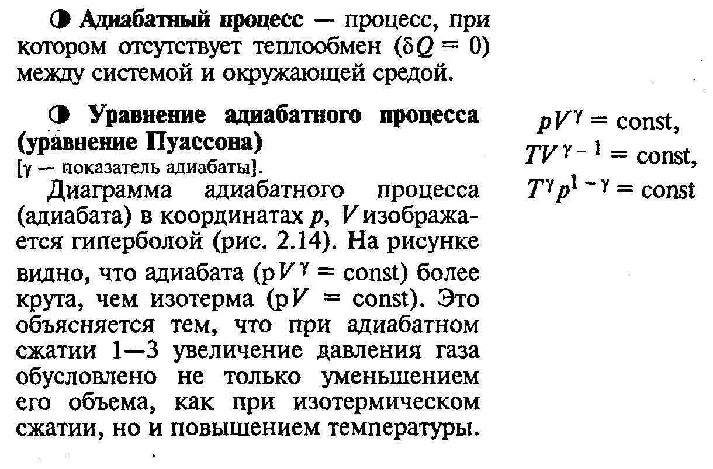
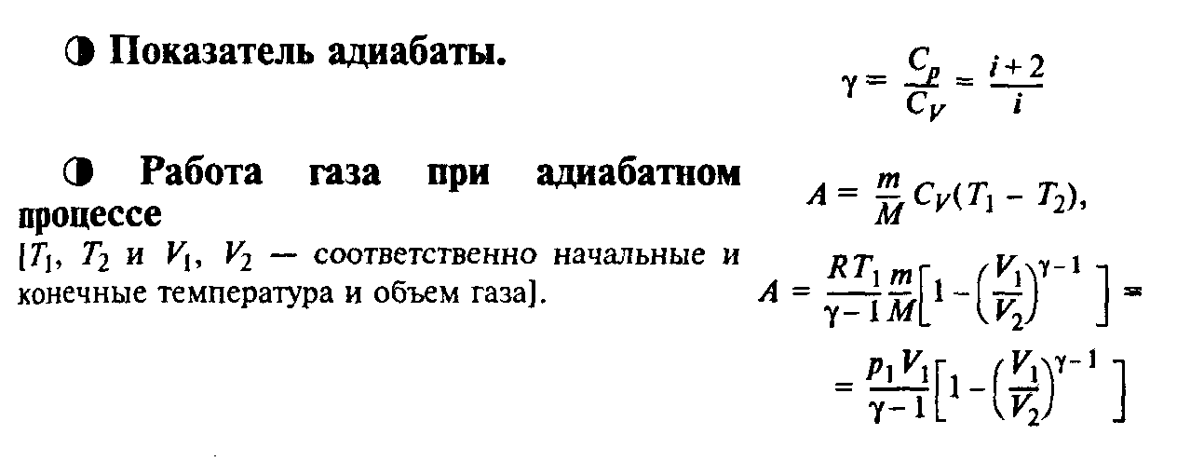
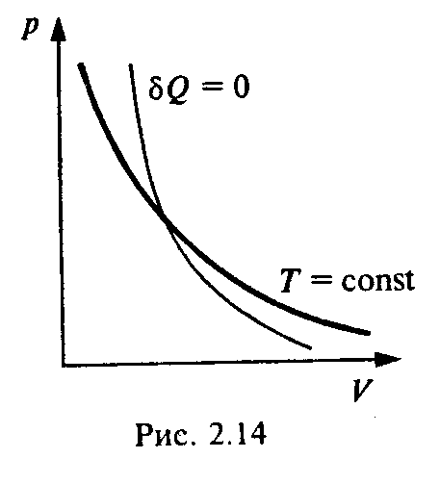

Билет №19
1) Энергия упругой волны. Объёмная плотность энергии волны.
Энергия упругой волны – сумма потенциальной и кинетической энергии упругой деформации.
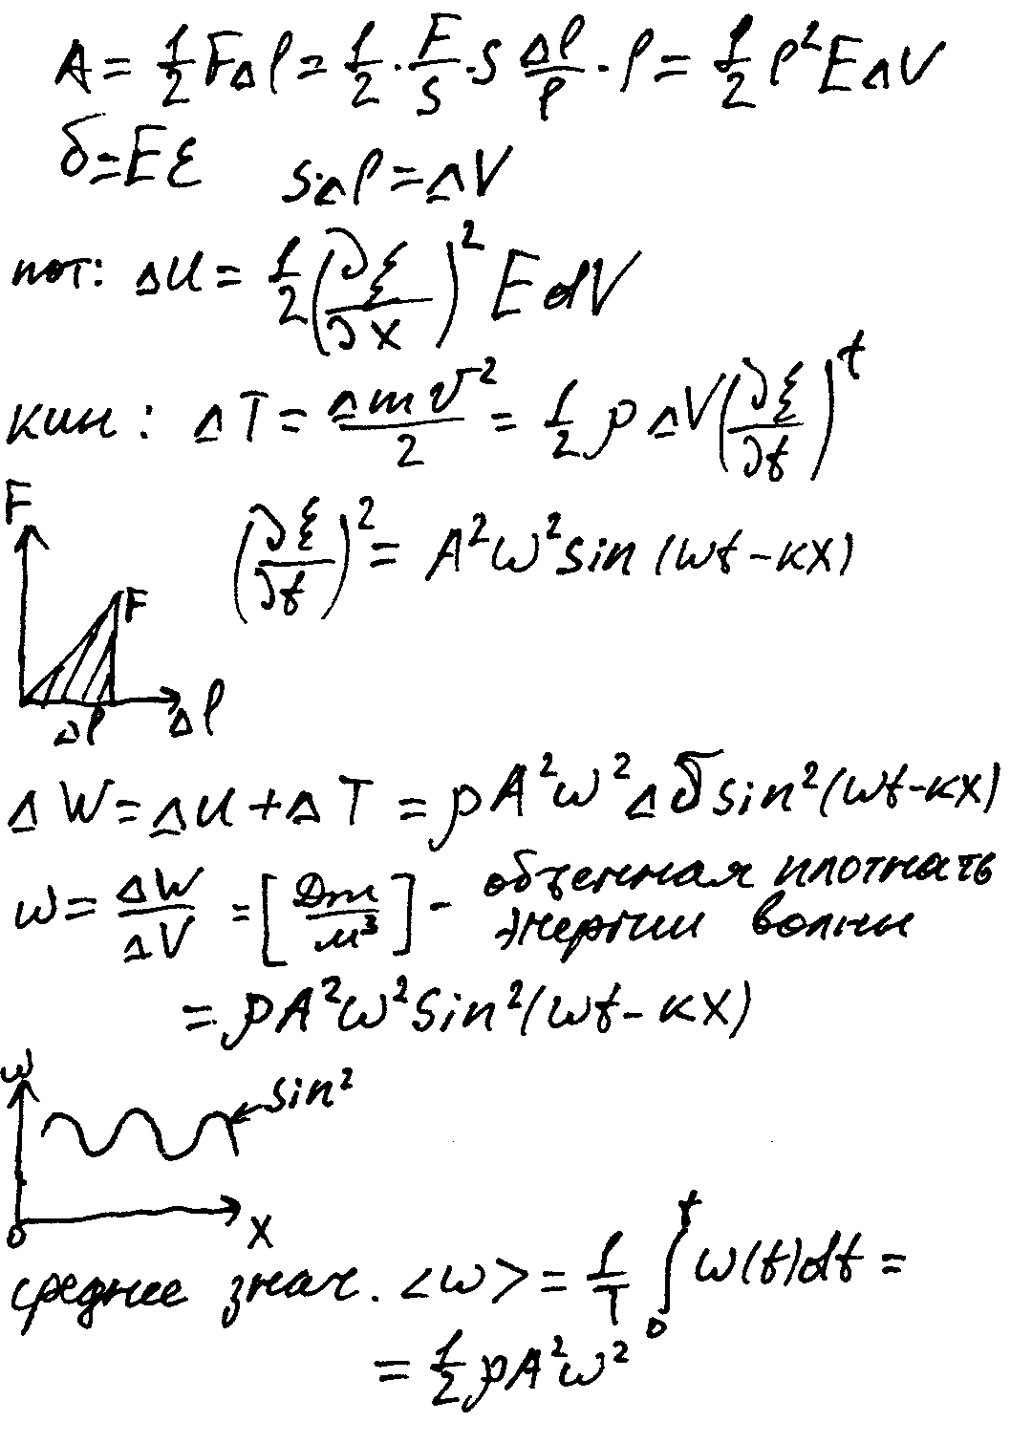
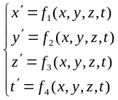
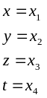
2) Энтропия как функция состояния термодинамической системы.
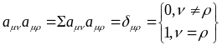 Макросостояние системы определяется его микросостоянием. Статистическим весом (Ω) или термодинамической вероятностью макросостояния называется число различных микросостояний, соответствующих данному макросостоянию. В качестве характеристики вероятности состояния можно было бы взять само число Ω, однако оно не обладает свойством аддитивности. Например, если разбить данную систему на две подсистемы, то вероятность будет равна Ω=Ω₁Ω₂. Взяв логарифм, получаем, что величина lnΩ=lnΩ₁+lnΩ₂ обладает свойством аддитивности. Иметь дело с аддитивными величинами проще и удобнее. Поэтому в качестве характеристики вероятности состояния принимается величина S, пропорциональная логарифму статистического веса. Коэффициент пропорциональности выбирают равным постоянной Больцмана k. Определенную таким образом величину S=klnΩ называют энтропией системы. Свойства энтропии: 1) Энтропия изолированной системы при протеании необратимого процесса возрастает. Действительно, изолированная система переходит из менее вероятных состояний в более вероятные, что сопровождается ростом энтропии. 2) Энтропия системы, находящейся в равновесном состоянии, максимальна.
Утверждение о том, что энтропия изолированной системы может только возрастать, носит название закона возрастания энтропии или второго начала термодинамики. Иначе можно сказать, что энтропия изолированной системы не может убывать.

Билет №21
1) Преобразования Галилея. Инвариантность уравнений механики относительно преобразований Галилея.
Преобразования Галилея
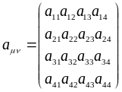V_{a}-абсалютная скорость
V_{c}-переносимая скорость
V’-относительная скорость
O_{a}-лабораторная с-ма (не движется)
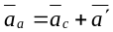- сложение ускорений
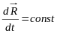 усл. инерциальной системы
уравнения динамики не изменяются при переходе
от одной инерциальной с-мы к другой
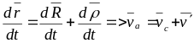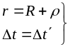
2) Простейшими свойствами обладает газ, взаимодействие между молекулами которого пренебрежимо мало. Такой газ называется идеальным. Всякий реальный газ при достаточном разрежении близок по своим свойствам к идеальному. Некоторые газы, такие как воздух, азот, кислород даже при обычных условиях, то есть при комнатной температуре и атмосферном давлении, мало отличаются от идеального газа. Особенно близки по своим свойствам к идеальному газу гелий и водород.
Основное уравнение кинетической теориии идеального газа

Билет №23
1) Из преобразований Лоренца вытекает ряд необычных с точки зрения ньютоновской механики следствий.
Одновременность событий в разных системах отсчёта.
Пусть в системе К в точках с координатами х1 и х2 происходят одновременно два события в момент времени t1=t2=b. Тогда в системе K’ этим событиям будут соответсвовать моменты времени 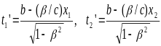. Из этих формул видно, что если х1 не равно х2 (события в системе К пространственно разобщены), то t1’ не равно t2’ (в системе К они не одновременны). Знак разности t2’- t1’ определяется знаком выражения 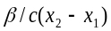, следовательно, в разных системах K’ (при разных ) разность 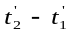 будет различна по величине и будет различаться по знаку. Это означает, что в одних системах событие 1 будет предшествовать событию 2, в других системах, наоборот. Сказанное относиться лишь к событиям, между которыми отсутствует причинная связь.
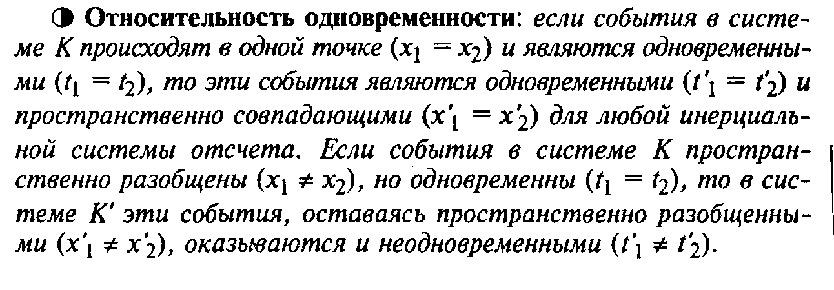
2) Когерентные волны. Интерференция волн. Стоячая волна.
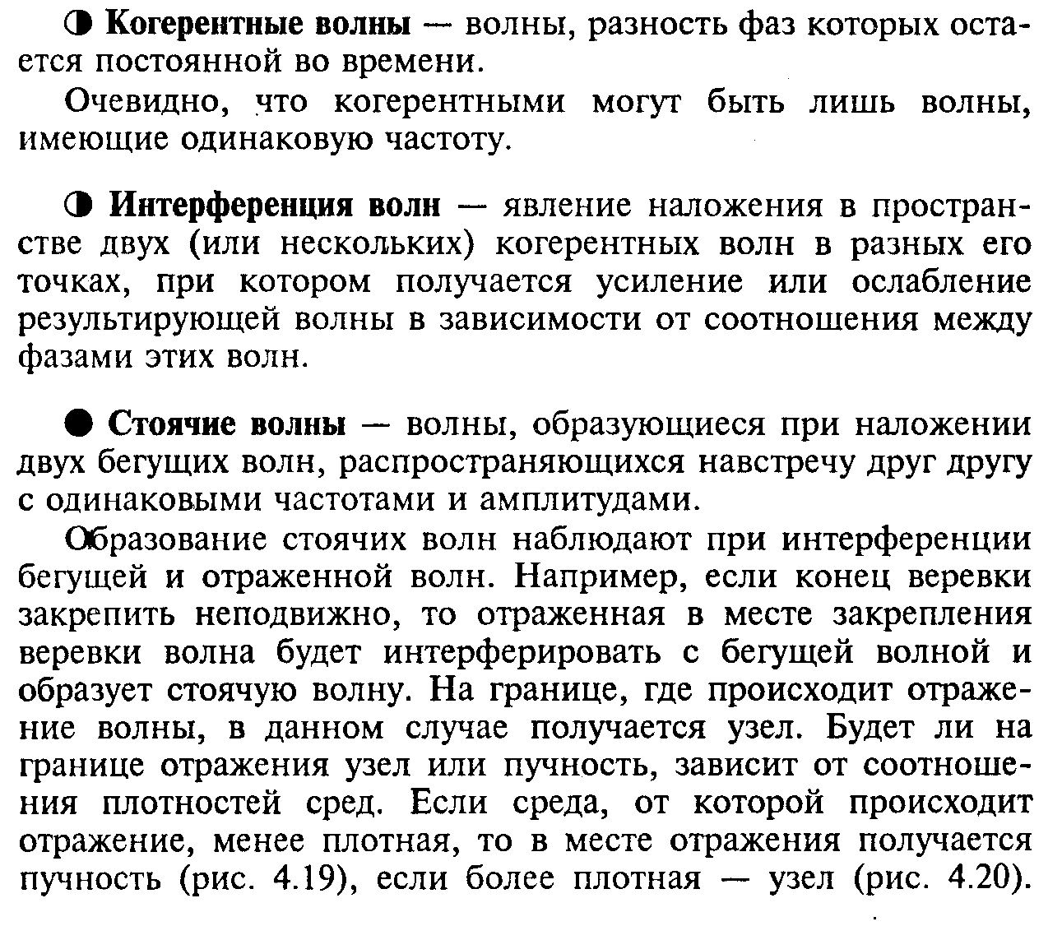
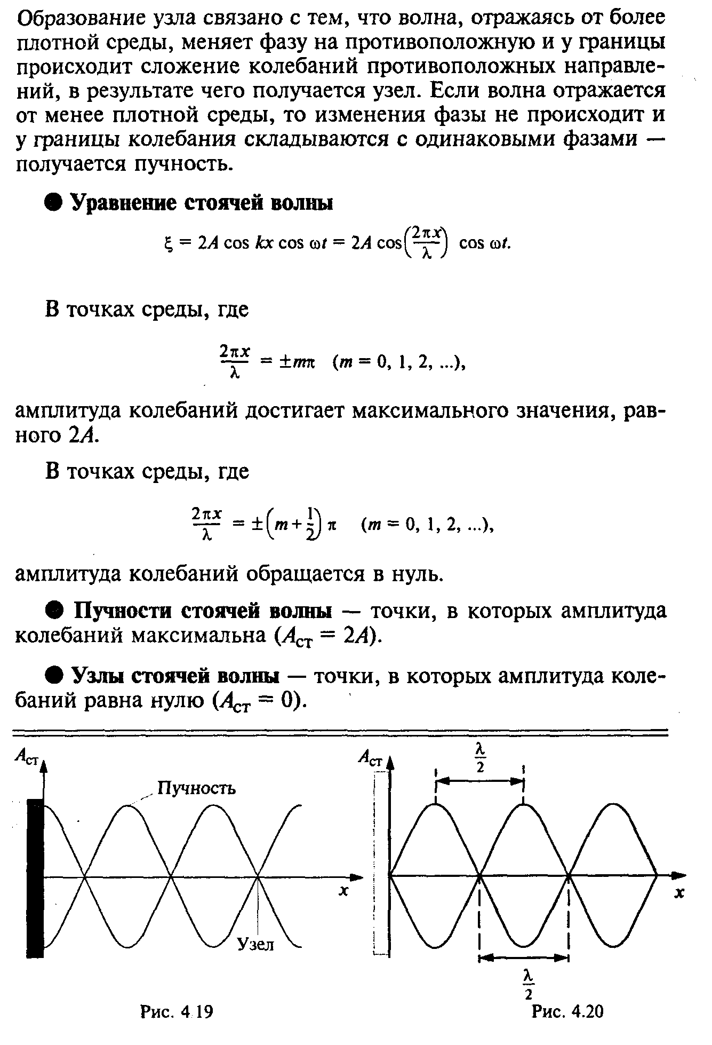
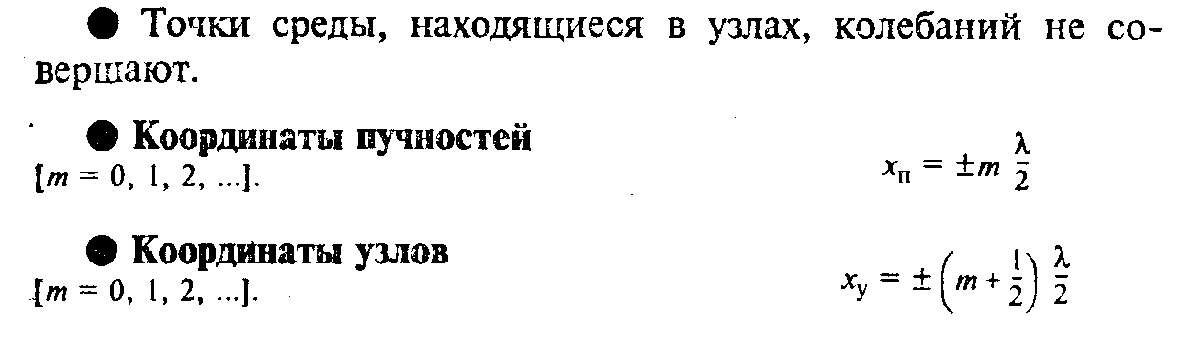

Билет №24
1) Из преобразований Лоренца вытекает ряд необычных с точки зрения ньютоновской механики следствий.
Одновременность событий в разных системах отсчёта.
Пусть в системе К в точках с координатами х1 и х2 происходят одновременно два события в момент времени t1=t2=b. Тогда в системе K’ этим событиям будут соответсвовать моменты времени . Из этих формул видно, что если х1 не равно х2 (события в системе К пространственно разобщены), то t1’ не равно t2’ (в системе К они не одновременны). Знак разности t2’- t1’ определяется знаком выражения , следовательно, в разных системах K’ (при разных ) разность будет различна по величине и будет различаться по знаку. Это означате, что в одних системах событие 1 будет предшествовать событию 2, в других системах, наоборот. Сказанное относиться лишь к событиям, между которыми отсутствует причинная связь.
Длина тел в разных системах.
Рассмотрм стержень, покоящийся в системе К и движущийся со скоростью v0 относительно системы K’. Для определения его длины нужно отметить координаты концов стержня х1 и х2 в один и тот же момент времени т1=т2=b. Их разность – длина стержня. Чтобы найти соотношение l и l0, см формулы выше (заменив на ). В итоге получим: 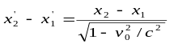. Воспользовавшись обозначениями l и l0, а также заменив относительную скорость систем отсчёта v0 равной ей скоростью v стержня относительно системы К, прийдём к соотношению 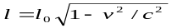.Итак, у движущихся тел размеры сокращаются тем больше, чем больше скорость их движения. Это явление называют лоренцевым (или фицжеральдовым) сокращением. Визуально это изменение не может быть обнаружено.
2) Максвелловское распределение молекул по скоростям
В состоянии термодинамического равновесия макроскопические параметры системы не меняются со временем. Однако координаты и импульсы отдельных молекул непрерывно изменяются благодаря хаотическому тепловому движению. Тем не менее полный беспорядок, которым характеризуется тепловое движение молекул, имеет свои законы: в состоянии термодинамического равновесия физическая система характеризуется определенными средними значениями различных величин и определенным законом распределения значений этих величин у отдельных молекул. В частности, существует неизменное во времени распределение молекул по скоростям и координатам. Знание этих распределений позволяет вычислять средние значения микроскопических параметров системы.
Возьмем в воображаемом пространстве скоростей прямоугольные оси, по которым будем откладывать значения v_{x},v_{y},v_{z} (компоненты скорости по осям). Вследствие равноправия всех направлений движения расположение точек относительно начала координат будет сферически симметричным. Следовательно, плотность точек в пространстве может зависеть только от модуля скорости v. Обозначим эту плотность через Nf(v) (N – полное число молекул в данной массе газа). Тогда количество молекул, компоненты скоростей которых лежат в пределах от v_{i} до v_{i}+dv_{i}, i=x,y,z можно представить в виде: dN_{vx,vy,vz}=Nf(v)dv_{x}dv_{y}dv_{z}. Объем области, лежащей между сферами радиусов v и v+dv, в которую попадают молекулы с соответствующими скоростями, равен 4πv²dv. Следовательно, число точек, находящихся в этой области, определяется выражением dN_{v}=Nf(v)4πv²dv. Это выражение дает число молекул, величина скоростей которых лежит в интервале от v до v+dv. Разделив на N, получим вероятность dP_{v} того, что скорость молекулы окажется в пределах от v до v+dv: dP_{v}=f(v)4πv²dv. Так как dP_{x}=f(x)dx, делаем вывод, что F(v)=f(v)4πv² играет роль функции распределения молекул газа по скоростям. Вид функции был теоретически установлен Максвеллом в 1860г. (дальше там вывод страницы на три – см. шпору).
Смотри Билет№3(тут не все)

Билет №22
1) Специальная теория относительности.
Постулаты Эйнштейна.
Однородность пространства – сохр. импульса. Однородность времени – сохр. энергии. Изотропность пространства - сохр. момента импульса.
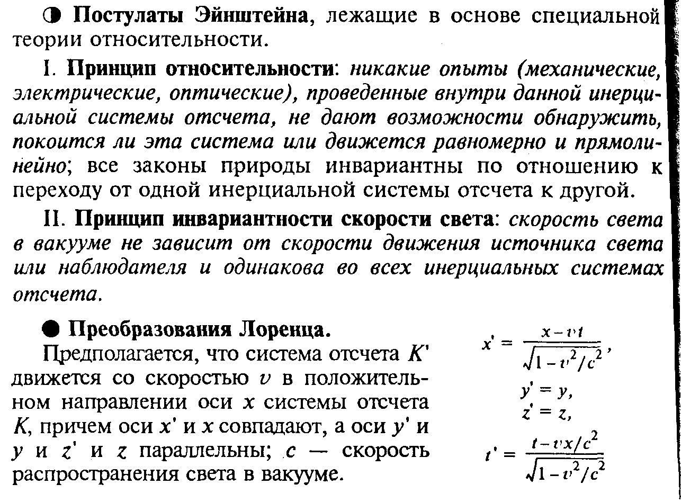
Преобразования Лоренца.
Две ИСО – (x’,y,’z,’)движется отн. первой (чертёж как в преобр. Галилея). Преобразования:

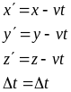

2) Момент силы.
l=r*sinα называется плечом силы относительно точки О.
Две равные по величине противоположно направленные силы, не действующие вдоль одной прямой, называются парой сил.
Расстояние между прямыми, вдоль которых действуют силы, называется плечом пары.

Момент импульса материальной точки и механической системы.
Момент импульса относится к одному из трех аддитивных интегралов движения.
Для отдельно взятой частицы моментом импульса относительно точки О называется псевдовектор M=[r,p]=[r,mv].
Моментом импульса системы относительно точки О называется векторная сумма моментов импульсов частиц, входящих в систему.
Проекция вектора момента импульса на некоторую ось z называется моментом импульса частицы относительно этой оси.
Основное уравнение динамики вращательного движения
M=I*(dw/dt)

Билет №20
1) Вектор плотности потока энергии. Поток энергии, переносимый волной через поверхность.
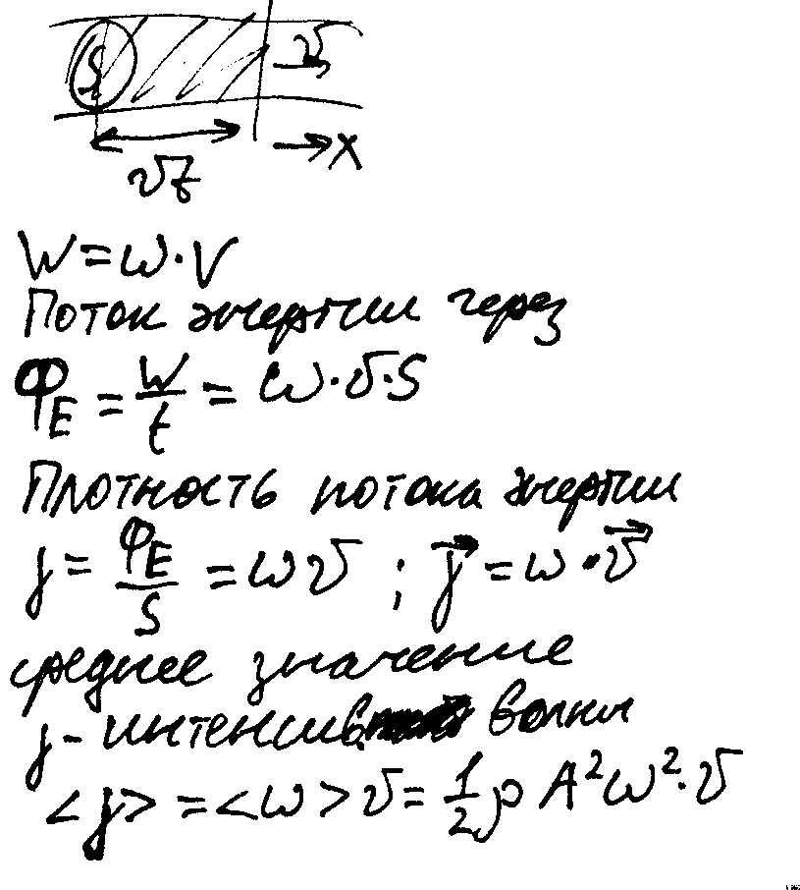
2) Статистическое обоснование энтропии. Формула Больцмана. Теорема Нернста. +
Чтобы выяснить как ведет себя энтропия неизолированной системы, необходимо установить связь между приращением энтропии dS и количеством сообщенного системе тепла d’Q. Рассмотрим находящийся в равновесии одноатомный идеальный газ, заключенный в сосуде объемом V. Внешние силовые поля считаем отсутствующими. Число молекул газа равно N, температура газа – T. Макросостояние характеризуется значениями V и T, микросостояние определяется заданием координат и скоростей всех N молекул. Распределения по координатам и по скоростям являются независимыми, поэтому статистический вес можно записать в виде произведения количества размещений молекул в пространстве Ω_{пр} и количества различных распределений по скоростям Ω_{ск}, то есть Ω=Ω_{пр}Ω_{ск}. Выражение для энтропии в этом случае имеет вид: S=klnΩ=klnΩ_{пр}+klnΩ_{ск}. Нахождение энтропии идеального газа сводится к нахождению чисел Ω_{пр} и Ω_{ск}. После всех преобразований и выкладок получаем, что S=RlnV+C_{v}lnT+S₀, где S₀=-R ln(ΔVΔΛ)+(3/2)Rα. (ΔV, ΔΛ - объемы ячеек при разбиении по координатам и по скоростям, α=1-ln(m/2πk)). Возьмем дифференциал выражения и умножим его на T, получим: TdS=(RT/V)dV+C_{v}dT. Слагаемое C_{v}dT дает приращение внутренней энергии газа, а полагая процесс сообщения тепла обратимым, можно представить (RT/V)dV как pdV=d’A. Таким образом TdS=pdV+dU=d’A+dU. Согласно первому началу термодинамики правая часть этого равенства есть d’Q. Следовательно, TdS=d'Q, ⇒ dS=d’Q/T (обратимый процесс).
Состояние, осуществляемое относительно малым числом способов, называется упорядоченным или неслучайным. Состояние, осуществляемое многими различными способами, называется беспорядочным или случайным. Таким образом, энтропия является количественной мерой степени молекулярного беспорядка в системе. Можно записать следующее неравенство: dS≥dQ/T. Знак равенства здесь относится к обратимым, а неравенства – к необратимым процессам. При абсолютном нуле всякое тело, как правило, находится в основном состоянии, статистический вес которого равен единице. Энтропия в этом случае равна нулю. Отсюда вытекает, что энтропия всякого тела стремится к нулю при стремлении к нулю температуры: lim_{t→0}S=0. Это утверждение представляет собой содержание так называемой теоремы Нернста. Иногда это утверждение называют третьим началом термодинамики.

Билет №25
1) Из преобразований Лоренца вытекает ряд необычных с точки зрения ньютоновской механики следствий.
Промежуток времени между событиями.
Пусть в одной и той же точке системы К’ происходят два события. Первое событие – координаты х1=а, время т’1, второе – х2=а и т’2 соответственно. В системе К им соответствуют моменты времени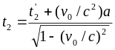, 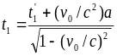.Отсюда 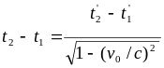. Или 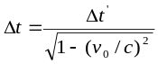. Данная формула связывает промежутки времени между двумя событиями, измеренные в системах k и k’ . Напомним, что события происходят в одной и той же точке (х1’=x2’). Допустим, что оба события происходят с одной и той же частицей, кот. покоится в системе K’ и движется относит. системы К со скоростью v=v0. Тогда дельта t’ можно трактовать как промежуток времени, измеренный по часам, неподвижным относительно частицы. Время, отсчитанное по этим часам, движущимся вметсе с телом, называется собственным временем этого тела и обозначается буквой τ (тау). Таким образом, дельта t’=дельта τ. В итоге, Δτ=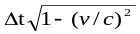. Эта формула связывает собственное время тау с временем т, отсчитанным по часам системы отсчёта, относительно тела со скоростью v. (сами эти часы движутся относительно тела со скоростью -v). Дельта t – промежуток времени в неподвижных часах.Дельта тау – промежуток времени в движущихся сос коростью v часах. Дельта тау < дельта t, т.е. движущ. часы идут медленее.
2) Работа идеального газа в изопроцессе. Адиабатический процесс.
------------------------------------------

Билет №27
- Явление переноса. Теплопроводность газов.
Явления переноса (теплопроводность, внутреннее трение и диффузия) состоят в возникновении направленного переноса в газах массы (диффузия), количества движения (вязкость или внутреннее трение) и внутренней энергии (теплопроводность). Все эти явления сопровождаются нарушением максвелловского распределения молекул по скоростям. В простейшем случае явления переноса одномерны — определяющие их физические величины зависят только от одной декартовой координаты.

2) Статистическое обоснование энтропии. Формула Больцмана. Теорема Нернста. +
Чтобы выяснить как ведет себя энтропия неизолированной системы, необходимо установить связь между приращением энтропии dS и количеством сообщенного системе тепла d’Q. Рассмотрим находящийся в равновесии одноатомный идеальный газ, заключенный в сосуде объемом V. Внешние силовые поля считаем отсутствующими. Число молекул газа равно N, температура газа – T. Макросостояние характеризуется значениями V и T, микросостояние определяется заданием координат и скоростей всех N молекул. Распределения по координатам и по скоростям являются независимыми, поэтому статистический вес можно записать в виде произведения количества размещений молекул в пространстве Ω_{пр} и количества различных распределений по скоростям Ω_{ск}, то есть Ω=Ω_{пр}Ω_{ск}. Выражение для энтропии в этом случае имеет вид: S=klnΩ=klnΩ_{пр}+klnΩ_{ск}. Нахождение энтропии идеального газа сводится к нахождению чисел Ω_{пр} и Ω_{ск}. После всех преобразований и выкладок получаем, что S=RlnV+C_{v}lnT+S₀, где S₀=-R ln(ΔVΔΛ)+(3/2)Rα. (ΔV, ΔΛ - объемы ячеек при разбиении по координатам и по скоростям, α=1-ln(m/2πk)). Возьмем дифференциал выражения и умножим его на T, получим: TdS=(RT/V)dV+C_{v}dT. Слагаемое C_{v}dT дает приращение внутренней энергии газа, а полагая процесс сообщения тепла обратимым, можно представить (RT/V)dV как pdV=d’A. Таким образом TdS=pdV+dU=d’A+dU. Согласно первому началу термодинамики правая часть этого равенства есть d’Q. Следовательно, TdS=d'Q, ⇒ dS=d’Q/T (обратимый процесс).
Состояние, осуществляемое относительно малым числом способов, называется упорядоченным или неслучайным. Состояние, осуществляемое многими различными способамиЮ называется беспорядочным или случайным. Таким образом, энтропия является количественной мерой степени молекулярного беспорядка в системе. Можно записать следующее неравенство: dS≥dQ/T. Знак равенства здесь относится к обратимым, а неравенства – к необратимым процессам. При абсолютном нуле всякое тело, как правило, находится в основном состоянии, статистический вес которого равен единице. Энтропия в этом случае равна нулю. Отсюда вытекает, что энтропия всякого тела стремится к нулю при стремлении к нулю температуры: lim_{t→0}S=0. Это утверждение представляет собой содержание так называемой теоремы Нернста. Иногда это утверждение называют третьим началом термодинамики.

Билет №29
1) Явления переноса. Диффузия в газах.
Явления переноса (теплопроводность, внутреннее трение и диффузия) состоят в возникновении направленного переноса в газах массы (диффузия), количества движения (вязкость или внутреннее трение) и внутренней энергии (теплопроводность). Все эти явления сопровождаются нарушением максвелловского распределения молекул по скоростям. В простейшем случае явления переноса одномерны — определяющие их физические величины зависят только от одной декартовой координаты.
Явлением диффузии называется процесс установления внутри фаз равновесного распределения концентраций. Результатом диффузии при постоянной температуре является выравнивание химических потенциалов. В однофазной системе при постоянной температуре и при отсутствии внешних сил диффузия выравнивает концентрацию компонента фазы во всей системе. Если на систему действуют внешние силы или поддерживается градиент температуры, то в результате диффузии устанавливаются градиенты концентраций отдельных компонентов.
В простейшем случае самодиффузии происходит выравнивание концентрации химически однородного вещества при Т = const и отсутствии внешних сил, осуществляемое наложением на тепловое движение атомов или молекул их упорядоченного движения. В случае броуновского движения диффундируют крупные частицы, взвешенные в газе или жидкости.
2) Адиабатический процесс. Работа идеального газа в адиабатическом процессе.

Билет №30
1) Уравнение Ван-дер-Ваальса. Критическое состояние. Внутренняя энергия реального газа. + -
Поведение реальных газов хорошо описывается уравнением состояния идеального газа только при малых плотностях, то есть при не слишком больших давлениях и достаточно высоких температурах. С повышением давления и уменьшением температуры наблюдаются значительные отступления от уравнения. Эти отклонения не представляются удивительными, поскольку при увеличении плотности начинают играть все большую роль объем молекул и взаимодействие между ними. Для описания поведения газов в широком интервале плотностей было предложено много различных уравнений. Самым простым из них и вместе с тем дающим достаточно хорошие результаты оказалось уравнение Ван-дер-Ваальса (ВдВ). Это уравнение получено путем внесения поправок в уравнение состояния идеального газа и имеет следующий вид: (p+a/V²_{m})(V_{m}-b)=RT, где p – давление, оказываемое на газ извне (равное давлению газа на стенки сосуда), a и b – константы Ван-дер-Ваальса, имеющие для разных газов разные значения, определяемые опытным путем. (a – Па*м⁶.моль², b – м³/моль). Для нескольких молей соответственно заменяем V_{m}=V/υ. Реальные газы следуют уравнению Ван-дер-Ваальса лишь приближенно. Воображаемый газ, точно подчиняющийся этому уравнению, называется ван-дер-ваальсовским.
Критическое состояние — состояние с критическими параметрами (р_{К} ,V_{K} ,Т_{К}).
При низкой температуре (Т < Т_{К}) изотермы имеют волнообразный участок, сначала монотонно опускаясь вниз, затем монотонно поднимаясь вверх и снова монотонно опускаясь.
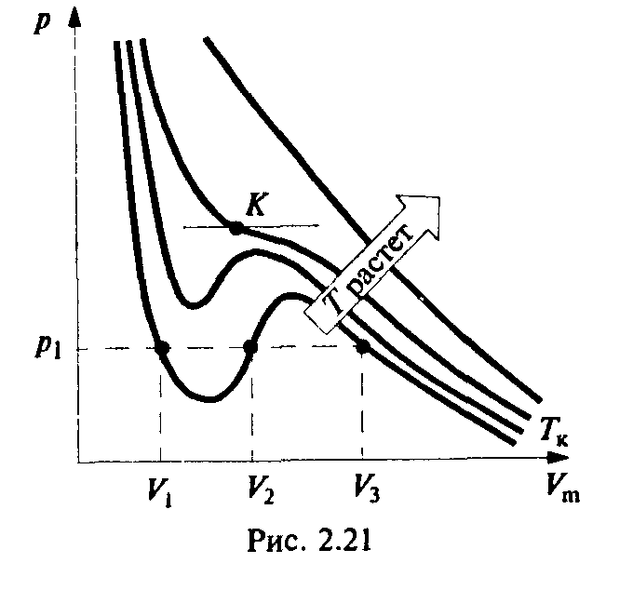
Внутренняя энергия ван-дер-ваальсовского газа должна включать в себя, кроме кинетической энергии молекул, энергию взаимодействия между молекулами. Работа, совершаемая при расширении газа против сил взаимного притяжения молекул, равна приращению энергии взаимодействия: d’A=dE_{p}. Силы взаимного притяжения между молекулами учтены в уравнении с помощью добавки к давлению, равной a/V²_{m}. Соответственно работа против сил взаимодействия может быть представлена в виде (a/V²_{m})dV_{m}. Таким образом, dE_{p}=(a/V²_{m})dV_{m}. Интегрируя, получаем: E_{p}=-a/V_{m}+const. Внутренняя энергия газа зависит как от объема, так и от температуры, поэтому выражение для U_{m} имеет вид: U_{m}=f(T)-a/V_{m}. F(t)=C_{v}T, отсюда U_{m}=C_{v}T-a/V_{m}. Внутренняя энергия υ молей будет в υ раз больше: U=υC_{v}T-a’/V_{m}.
2) Цикл Карно. Коэффициент полезного действия идеальной тепловой машины.

Билет №28
1) Явление переноса. Вязкость газов.
Явления переноса (теплопроводность, внутреннее трение и диффузия) состоят в возникновении направленного переноса в газах массы (диффузия), количества движения (вязкость или внутреннее трение) и внутренней энергии (теплопроводность). Все эти явления сопровождаются нарушением максвелловского распределения молекул по скоростям. В простейшем случае явления переноса одномерны — определяющие их физические величины зависят только от одной декартовой координаты.
2)Работа тепловой машины при циклическом процессе. Коэффициент полезного действия.

Билет №26
1) Простейшими свойствами обладает газ, взаимодействие между молекулами которого пренебрежимо мало. Такой газ называется идеальным. Всякий реальный газ при достаточном разрежении близок по своим свойствам к идеальному. Некоторые газы, такие как воздух, азот, кислород даже при обычных условиях, то есть при комнатной температуре и атмосферном давлении, мало отличаются от идеального газа. Особенно близки по своим свойствам к идеальному газу гелий и водород.
Основное уравнение кинетической теориии идеального газа
2) Релятивистский закон сложения скоростей.
Преобразование и сложение скоростей. Формулы преобразования скоростей при переходе от одной системы отсчёта к другой: 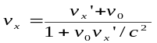, 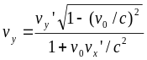, 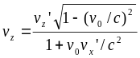. В случае, когда v0 много меньше с, то эти соотношения переходят в формулы сложения скоростей классической механики. Для системы К эти формулы выглядят точно так же и отличаются лишь знаком «-» перед v0.
Кинетическая энергия релят. частицы. 